SISTEM PENDUKUNG KEPUTUSAN PEMILIHAN SISWA TERBAIK MENGGUNAKAN METODE WEIGHTED PRODUCT PADA SMK Bina Industri Cikarang



SKRIPSI

Diajukan untuk memenuhi salah satu syarat kelulusan Program Sarjana (S1)

RAMA PRAMUDYA WIBISANA
2022320019

PROGRAM STUDI SISTEM INFORMASI
FAKULTAS INFORMATIKA DAN DESAIN
UNIVERSITAS BINA INSANI
BEKASI
2026

LEMBAR PERSEMBAHAN

LEMBAR PERNYATAAN DIRI

LEMBAR PERNYATAAN PERSETUJUAN PUBLIKASI KARYA ILMIAH UNTUK KEPENTINGAN AKADEMIS

LEMBAR PERSETUJUAN SKRIPSI

LEMBAR PENGUJIAN SKRIPSI

PERSETUJUAN DAN PENGESAHAN SKRIPSI
Skripsi ini diajukan oleh:

Nama | : | Rama Pramudya Wibisana
NPM | : | 2022320019
Program Studi | : | Sistem Informasi
Program Studi Jenjang | : | Sarjana (S1)
Judul Skripsi | : | Sistem Pendukung Keputusan Pemilihan Siswa Terbaik Menggunakan Metode Weighted Product Pada SMK Bina Industri Cikarang

Telah dipertahankan pada Tahun 2026 di hadapan penguji dan diterima sebagai bagian persyaratan yang diperlukan untuk memperoleh Sarjana Komputer (S.Kom) pada Program Sarjana (S1) Program Studi Sistem Informasi di Universitas Bina Insani.

Bekasi, 2026
Dosen Pembimbing

(Harjunadi Wicaksono, S.T., M.Kom.)

Dekan Fakultas Informatika dan Desain  Universitas Bina Insani  (Rita Wahyuni Arifin, S.Kom., M.Kom) | Ketua Program Studi Sistem Informasi  (Dwi Ismiyana Putri, M.M.S.I.)

KATA PENGANTAR

ABSTRAK

ABSTRACT

DAFTAR ISI
LEMBAR PERSEMBAHAN i
LEMBAR PERNYATAAN DIRI ii
LEMBAR PERNYATAAN PERSETUJUAN PUBLIKASI KARYA ILMIAH UNTUK KEPENTINGAN AKADEMIS iii
LEMBAR PERSETUJUAN SKRIPSI iv
LEMBAR PENGUJIAN SKRIPSI v
PERSETUJUAN DAN PENGESAHAN SKRIPSI vi
KATA PENGANTAR vii
ABSTRAK viii
ABSTRACT ix
DAFTAR ISI x
DAFTAR SIMBOL xiii
DAFTAR GAMBAR xiv
DAFTAR TABEL xv
DAFTAR LAMPIRAN xvi
BAB I PENDAHULUAN 1
1.1. Latar Belakang Masalah 1
1.2. Identifikasi Masalah 5
1.3. Batasan Masalah 5
1.4. Perumusan Masalah 6
1.5. Tujuan dan Manfaat Penelitian 7
1.6. Sistematika Penulisan 8
BAB II LANDASAN TEORI 11
2.1. Tinjauan Pustaka 11
2.1.1. Sistem Pendukung Keputusan 11
2.1.2. Weighted Product 11
2.1.3. PostgreSQL 12
2.1.4. RAD 12
2.1.5. Typescript 13
2.1.6. Next JS 13
2.1.7. UML (Unified Modeling Language) 14
2.2. Penelitian Terkait 14
BAB III METODOLOGI PENELITIAN 17
3.1. Teknik Pengumpulan data 17
3.2. Model Pengembangan RAD (Rapid Application Development) 18
3.3. Metode Weighted Product 20
3.4. Kerangka Pemikiran 24
BAB IV HASIL DAN PEMBAHASAN 28
4.1. Tinjauan Institusi 28
4.1.1. Sejarah Institusi 28
4.1.2. Struktur Organisasi dan Fungsi 29
4.2. Analisis Sistem Berjalan 29
4.2.1. Analisis Sistem Berjalan (Flowmap) 30
4.2.2. Spesifikasi Dokumen Masukan dan Keluaran Sistem Berjalan 30
4.2.3. Kelayakan Sistem Berjalan (PIECES) 31
4.3. Analisa Metode Weighted Product 32
4.3.1. Menentukan Kriteria 33
4.4. Perancangan Sistem Usulan 33
4.4.1. Proses (Usecase Diagram, Scenario Diagram, Activity Diagram, Sequence Diagram, dan Class Diagram) 33
4.4.2. Perancangan Database (Normalisasi, ERD, Spesifikasi File) 37
4.4.3. User Interface (Wireframe) 39
4.5. Spesifikasi Kebutuhan Sistem Usulan 39
4.5.1. Kebutuhan Hardware 40
4.5.2. Kebutuhan Software 40
4.5.3. Analisis Fungsional 40
4.5.4. Analisis Non Fungsional 40
4.6. Implementasi Basis Data 40
4.7. Implementasi Program 40
4.8. Pengujian Sistem 40
BAB V SIMPULAN DAN SARAN 41
5.1. Simpulan 41
5.2. Saran-saran 41
DAFTAR PUSTAKA 42
DAFTAR RIWAYAT HIDUP 45
SURAT KETERANGAN RISET 46
LAMPIRAN-LAMPIRAN 47

DAFTAR SIMBOL

DAFTAR GAMBAR
Gambar III.1 Model Pengembangan RAD (Rapid Application Development) 18
Gambar III.2 Kerangka Pemikiran 24
Gambar IV.1 Struktur SMK Bina Industri Cikarang 29
Gambar IV.2 Flowmap Sistem Berjalan 30
Gambar IV.3 Usecase Diagram 33
Gambar IV.4 Activity Diagram Login Admin 36
Gambar IV.5 Activity Diagram Tambah Siswa + Penilaian 37
Gambar IV.6 UNF (Unormalized Form) 38
Gambar IV.7 1NF (First Normal Form) 38
Gambar IV.8 2NF (Second Normal Form) 39
Gambar IV.9 3NF (Third Normal Form) 39

DAFTAR TABEL
Tabel IV.1 Scenario Admin Login 33
Tabel IV.2 Scenario Input Penilaian & Kalkulasi Ranking 34
Tabel IV.3 Scenario Import Excel Siswa + Penilaian 35
Tabel IV.4 Scenario Melihat Ranking Siswa 35

DAFTAR LAMPIRAN
No table of figures entries found.

PENDAHULUAN

Latar Belakang Masalah
Pendidikan menengah kejuruan memiliki tanggung jawab besar dalam mencetak sumber daya manusia yang siap pakai di sektor industri. Upaya pemberian apresiasi kepada siswa berprestasi di sekolah merupakan instrumen penting untuk memicu semangat kompetisi dan motivasi belajar siswa. Namun, proses evaluasi ini seringkali menjadi kompleks karena melibatkan variabel penilaian yang sangat beragam. Terlebih lagi, rendahnya motivasi belajar sering kali ditunjukkan melalui perilaku belajar pasif, seperti kurangnya antusiasme dan partisipasi siswa dalam kegiatan kelas. Oleh karena itu, diperlukan sebuah mekanisme penilaian yang mampu mengakomodasi seluruh kriteria secara objektif untuk meningkatkan pemahaman siswa mengenai pentingnya belajar. [Nurhalizah and Arisandy, 2026]
Pemanfaatan teknologi informasi melalui Sistem Pendukung Keputusan (SPK) menjadi solusi global untuk meminimalisir subjektivitas manusia dalam proses penilaian. Menurut Syahputra et al., (2022), kemajuan teknologi saat ini, seperti penggunaan perangkat komputer, sangat membantu mempermudah dan mempersingkat berbagai aktivitas pekerjaan maupun kegiatan pendidikan. Implementasi SPK berbasis web memungkinkan pengolahan data yang lebih cepat dan akurat, sehingga pihak manajemen sekolah dapat mengambil keputusan strategis secara lebih efisien. Dengan demikian, peralihan dari sistem manual ke sistem digital merupakan langkah strategis bagi efisiensi organisasi pendidikan di era modern.
Pada SMK Bina Industri Cikarang, penentuan siswa terbaik saat ini masih mengandalkan forum musyawarah yang melibatkan jajaran guru serta wali kelas sebagai pengambil keputusan utama. Kondisi ini menyebabkan proses penilaian memiliki ketergantungan yang tinggi pada persepsi subjektif individu, karena tidak adanya standarisasi perhitungan yang bersifat kuantitatif. Tanpa adanya parameter yang terukur, proses diskusi seringkali memakan waktu lama akibat adanya perbedaan pendapat dalam menentukan kandidat yang paling unggul. Maka dari itu, tingginya subjektivitas dalam forum musyawarah di SMK Bina Industri merupakan kendala utama yang harus segera dicarikan solusinya.
Permasalahan lain yang ditemukan adalah pengelolaan dokumen penilaian seperti data akademik, kedisiplinan, dan nilai praktik kerja lapangan yang masih dikelola secara terpisah pada tiap unit bagian. Data yang terpisah ini menyebabkan petugas administrasi kesulitan dalam melakukan penggabungan nilai secara cepat, sehingga meningkatkan risiko terjadinya kesalahan dalam penginputan maupun kalkulasi akhir. Akibat dari lambatnya pengolahan data tersebut, pengumuman hasil prestasi siswa seringkali tertunda dan diragukan akurasinya oleh pihak terkait. Hal tersebut menunjukkan bahwa manajemen data yang belum terpusat di SMK Bina Industri menghambat efektivitas penentuan siswa terbaik.
Penelitian terkait efektivitas pengolahan data keputusan telah banyak dilakukan, salah satunya menunjukkan bahwa penggunaan algoritma matematis dapat meningkatkan akurasi hasil pemeringkatan secara signifikan. Dalam penelitiannya, Rahman and Azhari, (2022) mengemukakan bahwa:
”Metode WPM menggunakan perkalian untuk menghubungkan titik-titik atribut, dimana skor setiap atribut harus dipangkatkan pertama dengan bobot atribut yang bersangkutan.”
Proses pemangkatan bobot ini memastikan bahwa setiap kriteria memberikan kontribusi yang adil terhadap skor akhir siswa. Berdasarkan rujukan tersebut, metode ini sangat kompeten dalam menyelesaikan persoalan seleksi yang melibatkan banyak kriteria.
Kelebihan lain dari penggunaan metode ini adalah kemampuannya dalam memberikan hasil penilaian yang lebih akurat dan konsisten melalui proses normalisasi bobot. Menurut Hidayat et al., (2025), metode Weighted Product mampu memberikan hasil rekomendasi yang lebih objektif dalam penentuan siswa berprestasi karena setiap kriteria dihitung secara mendalam melalui proses pemangkatan. Hal ini sangat relevan diterapkan pada SMK Bina Industri Cikarang karena terdapat kriteria dengan kepentingan yang berbeda, seperti nilai kompetensi keahlian yang memiliki urgensi lebih tinggi dibanding aspek lainnya. Oleh karena itu, penerapan metode WP dipandang sebagai pilihan yang paling sesuai untuk menghasilkan rekomendasi keputusan yang kredibel bagi pihak sekolah.
Tujuan dari penelitian ini adalah untuk merancang dan mengimplementasikan sebuah sistem pendukung keputusan pemilihan siswa terbaik berbasis web dengan menggunakan metode Weighted Product di SMK Bina Industri Cikarang. Kehadiran sistem ini diproyeksikan dapat menyatukan seluruh sumber data penilaian ke dalam satu pangkalan data yang dapat diolah secara otomatis. Sistem yang dibangun ini tidak bertujuan menghapus peran guru, melainkan berfungsi sebagai instrumen bantu untuk menyediakan rujukan data yang valid dan objektif. Jadi, penelitian ini difokuskan pada penyediaan alat bantu pengambilan keputusan yang profesional bagi manajemen sekolah.
Urgensi dari penelitian ini terletak pada upaya peningkatan kualitas tata kelola administrasi dan integritas penilaian di lingkungan sekolah. Dengan sistem yang terkomputerisasi, SMK Bina Industri dapat memberikan jaminan transparansi kepada siswa dan orang tua mengenai dasar pengambilan keputusan siswa terbaik. Selain itu, otomatisasi perhitungan akan memangkas beban kerja staf sehingga proses administrasi yang biasanya memakan waktu hari dapat diselesaikan dalam hitungan detik. Dengan demikian, penelitian ini sangat krusial untuk dilaksanakan demi mewujudkan sistem penghargaan siswa yang modern, cepat, dan terpercaya di SMK Bina Industri.

Identifikasi Masalah
Berdasarkan uraian pada latar belakang, masalah yang dapat diidentifikasi ialah sebagai berikut:
      - Proses pemilihan siswa terbaik saat ini hanya dilakukan melalui forum musyawarah guru, di mana penilaian cenderung bersifat subjektif dan berpotensi menimbulkan perbedaan persepsi antar guru karena tidak adanya standar perhitungan yang terukur.
      - Data kriteria penilaian saat ini masih tersimpan dalam format yang terpisah-pisah, sehingga menghambat proses akumulasi data secara otomatis yang memperlambat dalam penentuan peringkat siswa.
      - Belum adanya sistem yang mengotomatisasi perhitungan bobot kepentingan antar kriteria, sehingga proses penentuan peringkat membutuhkan waktu lebih lama dan rentan terhadap kesalahan hitung yang dapat mengurangi tingkat transparansi hasil pemilihan.

Batasan Masalah
Agar masalah yang dibahas tidak menyimpang dari tujuan, maka perlu dibuat beberapa batasan masalah sebagai berikut:
      - Penelitian hanya dilakukan pada lingkup SMK Bina Industri Cikarang, dengan fokus pada pemilihan siswa terbaik untuk periode tertentu.
      - Kriteria yang digunakan dalam perhitungan hanya terbatas pada data nilai akademik, nilai sikap, nilai keaktifan organisasi, dan nilai PKL yang telah ditetapkan oleh pihak sekolah.
      - Metode Sistem Pendukung Keputusan yang digunakan berfokus pada metode Weighted Product (WP) dengan proses normalisasi bobot melalui perhitungan pemangkatan.
      - Sistem yang dibangun berbasis web dengan menggunakan bahasa pemrograman Typescript dengan framework next.js dan database PostgreSQL.
      - Hasil akhir dari sistem ini adalah laporan daftar peringkat siswa dari nilai tertinggi hingga terendah sebagai bahan rekomendasi bagi pengambil keputusan, bukan pengganti keputusan akhir guru.

Perumusan Masalah
Berdasarkan latar belakang masalah, maka terdapat beberapa rumusan masalah sebagai berikut:
      - Bagaimana merancang dan membangun sistem pendukung keputusan pemilihan siswa terbaik pada SMK Bina Industri Cikarang yang mampu mengelola data kriteria secara terpusat?
      - Bagaimana mengimplementasikan metode Weighted Product (WP) dalam melakukan perhitungan bobot kriteria untuk menghasilkan peringkat siswa terbaik secara akurat?
      - Bagaimana tingkat efektivitas penggunaan sistem berbasis web ini dalam membantu mempercepat proses pengambilan keputusan dibandingkan dengan cara manual yang selama ini berjalan?

Tujuan dan Manfaat Penelitian
Adapun tujuan yang ingin dicapai dalam penelitian ini ialah:
      - Merancang dan membangun aplikasi Sistem Pendukung Keputusan pemilihan siswa terbaik berbasis web yang dapat mengelola data kriteria secara terpusat pada SMK Bina Industri Cikarang.
      - Mengimplementasikan metode Weighted Product (WP) dalam melakukan perhitungan matematis untuk menghasilkan urutan peringkat siswa yang objektif berdasarkan bobot kriteria yang telah ditentukan.
      - Menguji efektivitas sistem dalam mempercepat proses administrasi penilaian dan penyampaian informasi rekomendasi siswa terbaik bagi pihak sekolah.
Adapun manfaat yang diharapkan dapat dirasakan oleh beberapa pihak dari penelitian ini, antara lain:
      - Manfaat bagi Penulis
Dapat Menambah wawasan dalam menerapkan ilmu Sistem Pendukung Keputusan dan metode Weighted Product yang telah dipelajari selama perkuliahan, dan mampu mengembangkan kemampuan teknis dalam membangun perangkat lunak berbasis web yang solutif bagi permasalahan nyata.
      - Manfaat bagi SMK Bina Industri Cikarang
Dapat memberikan kemudahan bagi pihak sekolah dalam melakukan seleksi siswa terbaik secara lebih cepat dan akurat, dan meningkatkan transparansi dari hasil penilaian melalui perhitungan yang dapat dipertanggungjawabkan secara ilmiah, serta meminimalisir risiko kesalahan manusia (human error) dalam pengolahan data kriteria penilaian yang sebelumnya bersifat manual.
      - Manfaat bagi Universitas Bina Insani
Menjadi bahan referensi bagi peneliti selanjutnya yang ingin mengembangkan sistem pendukung keputusan dengan topik serupa atau pengembangan metode yang berbeda.

Sistematika Penulisan
Berikut ini sistematika penulisan yang menjelaskan mengenai pokok bahasan di setiap bab:
BAB I PENDAHULUAN
Bab ini menguraikan latar belakang masalah, identifikasi masalah, batasan masalah, perumusan masalah, tujuan dan manfaat penelitian, serta sistematika penulisan dari skripsi ini.
BAB II LANDASAN TEORI
Bab ini membahas mengenai landasan teori yang meliputi tinjauan pustaka dan penelitian yang terkait dengan topik yang dibahas dalam penelitian.
BAB III METODOLOGI PENELITIAN
Bab ini menjelaskan tahapan penelitian yang dilakukan, mulai dari teknik pengumpulan data (observasi, wawancara, dan studi pustaka), menentukan model pengembangan yang digunakan, metode SPK yang digunakan, dan kerangka pemikiran sebagai alur dalam penelitian ini.
BAB IV HASIL DAN PEMBAHASAN
Bab ini merupakan inti dari penelitian yang berisi tentang implementasi sistem yang telah dibangun. Di dalamnya dibahas mengenai hasil analisis data, tampilan antarmuka aplikasi (user interface), hasil perhitungan manual metode WP yang dibandingkan dengan hasil sistem, serta hasil pengujian efektivitas sistem.
BAB V SIMPULAN DAN SARAN
Bab ini berisi kesimpulan dari seluruh rangkaian penelitian yang telah dilakukan serta saran-saran yang diberikan untuk pengembangan sistem lebih lanjut bagi SMK Bina Industri Cikarang maupun bagi peneliti selanjutnya.

LANDASAN TEORI

Tinjauan Pustaka
Berikut ini beberapa pustaka yang ditinjau dalam penulisan skripsi ini sebagai referensi.

Sistem Pendukung Keputusan
"Decission Support System atau Sistem Pendukung Keputusan merupakan sebuah sistem informasi yang berbasis komputer yang digunakan untuk memproses sebuah data dalam pengambilan keputusan dan menyediakan informasi yang interaktif." [Putra et al., 2022]
"Sistem Pendukung Keputusan (SPK) adalah sistem berbasis komputer yang interaktif, yang membantu pengambil keputusan memanfaatkan data dan model untuk menyelesaikan masalah-masalah yang tak terstruktur dan semi terstruktur." [Haidar and Widyaningsih, 2025]

Weighted Product
Metode Weighted Product merupakan salah satu cara untuk menyelesaikan masalah pada MADM. Metode ini mengevaluasi alternatif berdasarkan atribut yang tidak saling bergantung. Penentuan nilai bobot dilakukan secara subyektif, diberi peringkat 1 sampai 5. Metode ini menghubungkan rating atribut dengan perkalian setelah dipangkatkan dengan bobotnya. [Destria et al., 2021]
Metode Weighted Product adalah pendekatan dalam pengambilan keputusan yang efisien, memungkinkan perhitungan cepat dan digunakan untuk berbagai masalah. Metode ini menghubungkan nilai kriteria dengan bobot yang mewakili tingkat kepentingan dibagi menjadi lima klasifikasi. [Kartiko et al., 2023]

PostgreSQL
PostgreSQL adalah sebuah RDBMS (Relational Database Management System) yang canggih berbasis SQL yang memiliki kemampuan dalam menangani suatu kinerja yang cukup berat. PostgreSQL ini sebuah platform basis data open source untuk membangun suatu data warehouse. [Khaerunnisa et al., 2025]
PostgreSQL merupakan suatu sistem database gratis yang bersifat open source berdasarkan lisensi BSD. PostgreSQL ni adalah object-relational database system yang kuat, menawarkan replikasi basis data dan berbagai fitur seperti MVCC, point in time recovery, dan write ahead logging. [Sari et al., 2023]

RAD
RAD merupakan suatu metode pengembangan yang berfokus pada siklus pengembangan yang cepat dan singkat. Prototyping dan feedback dari user dilakukan secara iteratif agar dapat memastikan sistem yang dikembangkan sesuai dengan apa yang dibutuhkan oleh user. [Sah et al., 2024]
Model Rapid Application Development (RAD) adalah pendekatan dalam pengembangan aplikasi yang fokus pada siklus yang singkat dan iteratif. RAD cocok digunakan untuk proyek dengan waktu terbatas, membagi proyek menjadi modul yang dikerjakan oleh beberapa tim secara bersamaan dalam periode yang ditetapkan. [Masaid et al., 2024]

Typescript
TypeScript merupakan superset dari JavaScript yang menyediakan sistem pengetikan statis dan fitur modern yang memungkinkan pengembangan aplikasi yang lebih terstruktur dan dapat dikelola dengan lebih baik. Dengan TypeScript, pengembangan antarmuka pengguna (frontend) maupun integrasi dengan backend menjadi lebih terorganisasi dan minim kesalahan. [Prayetno, 2023]
TypeScript adalah bahasa pemrograman yang mendukung static typing ke bahasa JavaScript yang bertipe dinamis. TypeScript merupakan superset dari JavaScript, yang berarti bahwa semua kode JavaScript yang ada sah sebagai TypeScript. [Krause, 2024]

Next JS
Next js adalah framework React yang membantu pengembang membuat aplikasi online modern yang efisien dan optimal. Tujuan utamanya adalah memberikan solusi untuk aplikasi full stack dengan performa tinggi. Next js memiliki kemampuan SSR, SSG, dan ISR untuk aplikasi yang cepat dan ramah SEO. [Maharani, 2025]
Next.js menyediakan performa aplikasi/sistem untuk melakukan pre-rendering yaitu melalui Server-Side Rendering (SSR) memungkinkan pengembangan aplikasi yang lebih dinamis dengan menghasilkan HTML secara real-time pada saat request diterima, sehingga cocok untuk data yang selalu diperbarui atau aplikasi yang memerlukan personalisasi konten berdasarkan data pengguna dan pengguna dapat mengoperasikan sistem lebih cepat dan efisien. [Anugerah and Kosasi, 2024]

UML (Unified Modeling Language)
Unified Modeling Language (UML) adalah sebuah bahasa pemodelan perangkat lunak yang telah distandardisasi sebagai media penulisan cetak biru (blueprints) perangkat lunak (Pressman). UML bisa saja digunakan untuk visualisasi, spesifikasi, kontruksi dan dokumentasi beberapa bagian-bagian dari system yang ada dalam perangkat lunak. Dalam kata lain, seperti halnya seorang arsitek dalam membuat dokumen cetak biru yang digunakan oleh perusahaan konstruksi untuk membangun sebuah bangunan, arsitek perangkat lunak membuat diagram-diagram UML untuk membantu programmer/developer membangun perangkat lunak. [Sumiati et al., 2021]
Unified Modeling Language atau yang biasa dikenal dengan singkatan UML, adalah bahasa standar yang digunakan untuk menggambarkan, menjelaskan, dan membangun perangkat lunak. Ini merupakan metode dalam pengembangan sistem berbasis objek yang juga berfungsi sebagai alat bantu dalam proses pengembangan sistem. Beberapa alat bantu yang digunakan dalam perancangan berbasis objek dengan menggunakan UML meliputi diagram use case, activity diagram, sequence diagram, dan class diagram. [Binangkit et al., 2023]

Penelitian Terkait
Terdapat beberapa penelitian terkait yang menjadi referensi untuk penulis dalam penelitian ini. Di bawah ini adalah beberapa penelitian terkait yang menjadi referensi dan berhubungan dengan masalah yang dibahas dalam laporan skripsi ini, di antaranya:

Peneliti (Tahun) | Judul Penelitian | Metode Analisis | Hasil Kesimpulan | Perbedaan dengan Penelitian Ini
[Mardian et al., 2023] | Sistem Pendukung Keputusan Penentuan Siswa Berprestasi Menggunakan Metode Weight Product (WP) | Weighted Product (WP) | Sistem berhasil menentukan siswa berprestasi secara otomatis, objektif, dan transparan melalui platform berbasis web. | Terletak pada objek penelitian (SMK Bina Industri) dan implementasi teknologi Fullstack Framework Next.js yang lebih modern dibandingkan PHP native.
[Supardi and Sono, 2023] | Penerapan Metode Weighted Product (WP) Dalam Sistem Pendukung Keputusan Pemilihan Karyawan Terbaik Pada PT. Agrodehasen Bengkulu | Weighted Product (WP) | Implementasi metode WP mampu mempermudah staf dalam proses pemilihan karyawan terbaik secara terukur setiap tahunnya. | Berbeda pada ranah subjek (siswa vs karyawan) serta arsitektur sistem yang menggunakan web dengan database PostgreSQL, bukan aplikasi desktop (VB.Net/SQL Server).
[Natanael and Kusumaningsih, 2021] | Penerapan Metode Weighted Product pada Sistem Penunjang Keputusan untuk Pemilihan Anggota Terbaik Naposo | Weighted Product (WP) | Penggunaan metode WP meningkatkan akurasi pemeringkatan sebesar 90% dibandingkan perhitungan manual. | Penelitian ini menggunakan TypeScript untuk menjamin keamanan tipe data (type-safety) dan React.js untuk antarmuka yang lebih reaktif dibandingkan penelitian tersebut.
[Magdalena and Prihatini S, 2021] | Implementasi Metode Weighted Product (WP) Pada Sistem Pendukung Keputusan Pemberian Bonus Karyawan | Weighted Product (WP) | Sistem berbasis website ini berhasil mempercepat proses perhitungan bonus dan meningkatkan transparansi hasil penilaian. | Perbedaan pada fokus output (peringkat akademik vs bonus finansial) dan penggunaan database relasional PostgreSQL yang lebih kuat dalam menangani integritas data kriteria.
[Hermansyah et al., 2023] | Sistem Pendukung Keputusan Dalam Menentukan Pemilihan Lokasi Perumahan Strategis Di Sidoarjo Dengan Metode Weighted Product | Weighted Product (WP) | Metode WP efektif digunakan untuk menyelesaikan masalah pemilihan lokasi dengan mempertimbangkan berbagai kriteria strategis. | Perbedaan mendasar pada domain masalah (lokasi perumahan vs prestasi siswa) serta penggunaan Server-side Rendering (SSR) pada Next.js untuk performa aplikasi yang lebih cepat.
Sumber: Berbagai jurnal penelitian terkait (2026)

METODOLOGI PENELITIAN

Teknik Pengumpulan data
      - Observasi
Penelitian ini melakukan observasi langsung ke lokasi untuk mengetahui permasalahan yang terjadi dan juga mengumpulkan data-data terkait sistem pendukung keputusan penilaian siswa terbaik pada SMK Bina Industri Cikarang yang beralamat di Jl. Alun-alun Desa Jatiwangi Cikarang Barat, Jatiwangi, Kec. Cikarang Barat, Kabupaten Bekasi.
      - Wawancara
Wawancara merupakan salah satu metode yang digunakan peneliti dengan cara melakukan tanya jawab langsung dengan narasumber. Peneliti mewawancarai Bapak Syafrizal selaku Kepala Sekolah SMK Bina Industri Cikarang dan Ibu Rita selaku Bidang Kurikulum. Wawancara dilakukan untuk mengetahui cara penentuan siswa terbaik serta untuk mengetahui kriteria penilaian yang digunakan.
      - Studi Pustaka
Dalam penelitian ini, peneliti mengkaji berbagai pustaka seperti artikel jurnal dan buku sebagai referensi dalam mempelajari konsep, metode, dan informasi mengenai konsep sistem pendukung keputusan yang berkaitan dengan metode Weighted Product yang digunakan dalam penelitian ini.

Model Pengembangan RAD (Rapid Application Development)
Metode yang digunakan dalam pengembangan Sistem Pendukung Keputusan (SPK) ini adalah Rapid Application Development (RAD). Pemilihan metode ini didasarkan pada kebutuhan pengembangan sistem yang efisien dan memungkinkan adanya umpan balik berkelanjutan dari pengguna (pihak SMK Bina Industri). Alur RAD terdiri dari beberapa tahapan utama sebagai berikut:
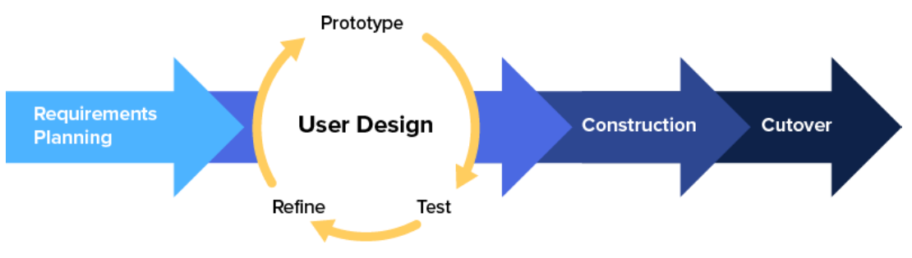
Sumber: [Masaid et al., 2024]
Gambar III.1 Model Pengembangan RAD (Rapid Application Development)
Berdasarkan alur pada gambar tersebut, berikut adalah penjelasan dari masing-masing tahapannya:
      - Requirements Planning (Perencanaan Kebutuhan)
Tahap ini merupakan fase awal di mana pengembang dan pengguna bertemu untuk menentukan tujuan umum dari aplikasi serta mengidentifikasi kebutuhan informasi yang mendasar.
        - Fokus Utama: Menentukan cakupan proyek dan kendala-kendala sistem.
        - Aktivitas: Mengumpulkan data, mendefinisikan persyaratan fungsional, dan mendapatkan persetujuan dari pemangku kepentingan untuk melanjutkan ke tahap desain.
      - User Design (Desain Pengguna)
Ini adalah fase yang membedakan RAD dengan model tradisional, di mana pengguna terlibat secara aktif dalam desain sistem melalui siklus iteratif (berulang).
        - Prototype:
Pengembang membuat User Interface Design untuk menunjukkan fitur-fitur utama kepada pengguna.
        - Test
Pengguna memberikan umpan balik langsung setelah mencoba atau melihat User Interface Design tersebut.
        - Refine
Pengembang melakukan perbaikan dan penyesuaian berdasarkan masukan pengguna. Siklus ini terus berputar hingga desain dianggap final dan sesuai dengan keinginan pengguna.
      - Construction (Konstruksi)
Setelah user interface design disetujui, alur berlanjut ke tahap pembangunan sistem yang sesungguhnya.
        - Fokus Utama: Implementasi desain ke dalam pemrograman.
        - Aktivitas: Pembuatan basis data, penulisan kode aplikasi secara menyeluruh, serta pengintegrasian berbagai modul sistem. Karena desain sudah matang di tahap sebelumnya, proses ini biasanya bisa dilakukan lebih cepat.
      - Cutover (Peralihan)
Tahap terakhir ini mencakup semua aktivitas yang diperlukan untuk memindahkan sistem baru ke lingkungan produksi agar bisa digunakan secara luas.
        - Fokus Utama: Pengujian akhir dan implementasi.
        - Aktivitas: Melakukan pengujian sistem secara utuh, pelatihan bagi pengguna akhir, serta pemasangan aplikasi hingga benar-benar siap beroperasi secara penuh.

Metode Weighted Product
Metode Weighted Product (WP) merupakan salah satu metode pengambilan keputusan yang digunakan untuk menentukan suatu keputusan berdasarkan beberapa kriteria yang saling berhubungan. Metode Weighted Product digunakan dalam penelitian ini dikarenakan Weighted Product menyediakan kerangka kerja yang terstruktur dan proses perhitungan yang singkat.
      - Menentukan Kriteria Penilaian
Untuk dapat memulai perhitungan, hal pertama yang perlu dilakukan adalah menentukan kriteria apa saja yang nantinya akan dijadikan sebagai acuan penilaian. Dalam penelitian ini peneliti melakukan wawancara langsung dengan pihak Sekolah untuk menanyakan kriteria apa saja yang digunakan.
      - Menentukan Bobot Nilai
Setelah kriteria penilaian sudah ditentukan, perlu menentukan bobot penilaian untuk dilakukan perhitungan, pada penelitian ini peneliti menggunakan skala likert sebagai bobot penilaian. Penentuan bobot penilaian dilakukan melalui wawancara langsung dengan pihak sekolah dengan rincian sebagai berikut:
        - Bobot 5: Sangat Penting
        - Bobot 4: Penting
        - Bobot 3: Cukup Penting
        - Bobot 2: Tidak Penting
        - Bobot 1: Sangat Tidak Penting
      - Menentukan Bobot Kriteria dan Sub Kriteria
Setelah mendapatkan kriteria dan bobot nilai, dilakukan penentuan bobot bagi setiap kriteria dan sub kriteria, pada penelitian ini peneliti menanyakan langsung ke pihak Sekolah mengenai bobot bagi setiap kriteria dan sub kriteria yang digunakan.
      - Normalisasi Bobot Kriteria
Tahap selanjutnya yang dilakukan adalah melakukan perhitungan normalisasi bobot nilai untuk kriteria yang digunakan. Berdasarkan penelitian Prayogi et al., (2025), rumus yang digunakan sebagai berikut:
$$Wj= \frac{W_{j}}{\sum{W_{j}}}$$
Keterangan:
$W_{j}$ = hasil perhitungan untuk setiap nilai bobot ternormalisasi
$\sum{W_{j}}$ = total penjumlahan nilai bobot
      - Normalisasi Alternatif atau Perhitungan Vektor S
Setelah bobot kriteria sudah dinormalisasi, maka dapat dilakukan perhitungan vektor S untuk menormalisasi nilai setiap alternatif atau atribut menggunakan bobot kriteria yang sudah dinormalisasi sebelumnya. Berdasarkan penelitian Prayogi et al., (2025), rumus yang digunakan sebagai berikut:
$$Si= \prod_{j=i}^{n}{X_{ij}^{Wj}}$$
Keterangan:
Si = hasil perhitungan yang diperoleh pada setiap normalisasi dari
keputusan alternatif ke-i
$X_{ij}$ = Rating dari Alternatif tiap atribut
$W_{j}$ = Nilai bobot ternormalisasi
$\prod_{j=i}^{n}{X_{ij}}$ = nilai perkalian rating dari alternatif tiap atribut dari j = 1 – n
      - Perhitungan Vektor V
Tahap terakhir dalam perhitungan metode Weighted Product adalah menghitung vektor V menggunakan hasil nilai vektor S yang sudah dinormalisasi untuk menentukan keputusan akhir. Jika tahapan ini sudah selesai, maka dapat diperoleh hasil akhir yang dapat durutkan dari nilai terbesar hingga terkecil sebagai penentuan keputusan. Berdasarkan penelitian Prayogi et al., (2025), rumus yang digunakan sebagai berikut:
$$Vi= \frac{\prod_{j=i}^{n}{X_{ij}^{Wj}}}{\prod_{j=i}^{n}{{(X_{ij})}^{Wj}}}$$
Keterangan:
Vi = Hasil dari preferensi alternatif ke– i
$\prod_{j=i}^{n}{{Xij}^{Wj}}$ = hasil perkalian rating alternatif tiap atribut
$\prod_{j=i}^{n}{{(X_{ij})}^{Wj}}$ = perjumlahan hasil perkalian rating alternatif per atribut

Kerangka Pemikiran
Kerangka pemikiran ini menjelaskan hubungan berdasarkan permasalahan yang terjadi di SMK Bina Industri mengenai penentuan siswa terbaik yang kemudian diputuskan untuk melakukan perancangan Sistem Pendukung Keputusan.
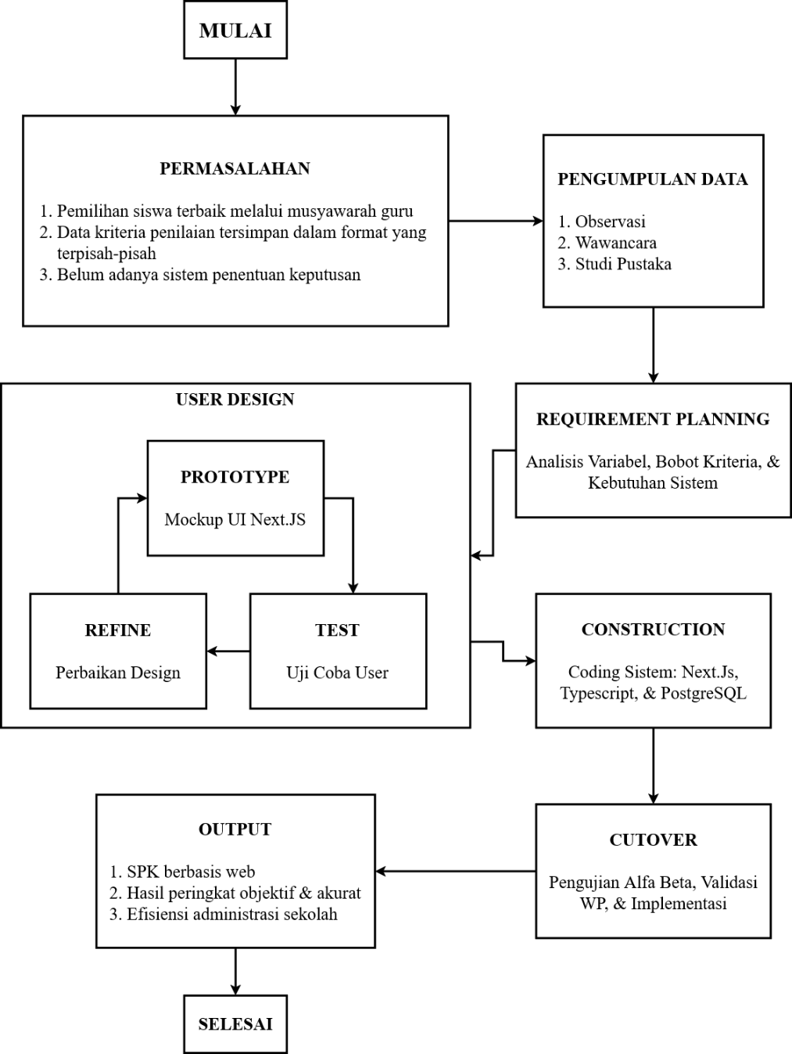
Sumber: [Hasil Penelitian, 2026]
Gambar III.2 Kerangka Pemikiran
Kerangka pemikiran dalam penelitian ini menggambarkan tahapan sistematis dalam membangun Sistem Pendukung Keputusan pemilihan siswa terbaik. Pengembangan sistem dilakukan dengan mengimplementasikan model pengembangan Rapid Application Development (RAD) yang mengutamakan kecepatan dan siklus iteratif guna memastikan hasil akhir sesuai dengan kebutuhan sekolah. Tahapan tersebut dijabarkan sebagai berikut:
      - Tahap Pengumpulan Data (Input)
Penelitian diawali dengan pengumpulan data primer dan sekunder sebagai landasan analisis sistem. Proses ini melibatkan:
        - Observasi
Mengamati secara langsung proses pemilihan siswa di SMK Bina Industri Cikarang guna memahami kendala yang ada, seperti subjektivitas dan risiko kesalahan kalkulasi manual.
        - Wawancara
Melakukan diskusi dengan pihak Sekolah untuk mengidentifikasi kriteria penilaian yang dibutuhkan.
        - Studi Pustaka
Mengkaji literatur terkait algoritma Weighted Product (WP) sebagai dasar perhitungan bobot kriteria.
      - Requirements Planning (Perencanaan Kebutuhan)
Pada tahap pertama metodologi RAD ini, dilakukan identifikasi kebutuhan fungsional dan non-fungsional sistem. Hal ini mencakup analisis variabel kriteria penilaian serta penentuan bobot awal berdasarkan tingkat kepentingan masing-masing variabel terhadap hasil akhir seleksi siswa.
      - User Design (Iterasi Desain & Prototipe)
Tahap ini merupakan fase adaptif yang dilakukan secara berulang untuk meminimalisir kesalahan desain. Proses ini terdiri dari:
        - Prototype
Membangun User Interface Design menggunakan framework Next.js.
        - Testing
Melakukan uji coba design kepada pengguna untuk mendapatkan umpan balik langsung.
        - Refine
Memperbaiki dan menyempurnakan desain berdasarkan hasil pengujian. Siklus ini terus berputar hingga desain sistem disepakati oleh pengguna.
      - Construction (Pembangunan Sistem)
Setelah desain disepakati, dilakukan implementasi teknis secara menyeluruh. Pembangunan sistem mencakup aspek frontend dan backend menggunakan Next.js serta pengelolaan database terpusat melalui PostgreSQL. Seluruh logika perhitungan algoritma WP diimplementasikan menggunakan bahasa TypeScript untuk menjamin akurasi data.
      - Cutover (Peralihan & Implementasi)
Tahap final dari metodologi RAD ini mencakup pengujian sistem menggunakan metode pengujian Alfa Beta untuk memastikan fungsionalitas aplikasi. Selain itu, dilakukan validasi hasil perhitungan antara sistem dengan perhitungan manual guna menjamin keakuratan peringkat siswa sebelum sistem diimplementasikan secara penuh di lingkungan sekolah.
      - Hasil Penelitian (Outcome)
Melalui alur penelitian tersebut, dihasilkan output berupa aplikasi SPK berbasis web yang mampu memberikan hasil pemeringkatan siswa secara objektif, transparan, serta meningkatkan efisiensi administrasi pengolahan data di SMK Bina Industri Cikarang.

HASIL DAN PEMBAHASAN

Tinjauan Institusi

Sejarah Institusi
SMK Bina Industri Cikarang didirikan pada tanggal 29 Desember 2017 sebagai sekolah menengah kejuruan swasta yang berorientasi pada pendidikan vokasi berbasis kebutuhan industri. Kehadiran sekolah ini dilatarbelakangi oleh pesatnya perkembangan kawasan industri di Cikarang dan sekitarnya, yang menuntut tersedianya sumber daya manusia terampil, siap kerja, dan memiliki kompetensi teknis sesuai standar dunia usaha dan dunia industri. SMK Bina Industri berfokus pada pengembangan keterampilan praktis melalui pembelajaran yang mengintegrasikan teori dan praktik kerja.
SMK Bina Industri Cikarang tidak hanya berperan sebagai lembaga pendidikan, tetapi juga mengembangkan aktivitas bisnis Pendidikan. Kegiatan bisnis tersebut meliputi penyelenggaraan jasa pendidikan kejuruan, pelatihan keterampilan teknis, serta kerja sama dengan dunia industri dan lembaga pendidikan lanjutan. Melalui program keahlian seperti Teknik dan Bisnis Sepeda Motor, Teknik Elektronika Industri, dan Managemen Produksi Lintas Bisnis, sekolah berupaya menghasilkan lulusan yang kompeten dan bernilai jual di pasar kerja. Selain itu, SMK Bina Industri juga membuka peluang kolaborasi, magang, dan pelatihan sebagai bagian dari strategi keberlanjutan sekolah sekaligus kontribusi nyata terhadap pengembangan sumber daya manusia di lingkungan industri.

Struktur Organisasi dan Fungsi
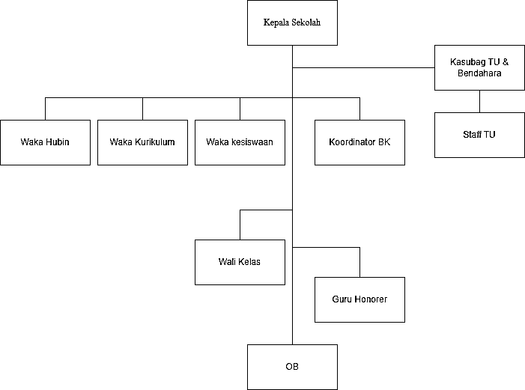
Sumber: [Hasil Penelitian, 2026]
Gambar IV.1 Struktur SMK Bina Industri Cikarang

Analisis Sistem Berjalan

Analisis Sistem Berjalan (Flowmap)
Berikut ini hasil dari analisa pada sistem pemilihan siswa terbaik yang berjalan pada SMK Bina Industri Cikarang:
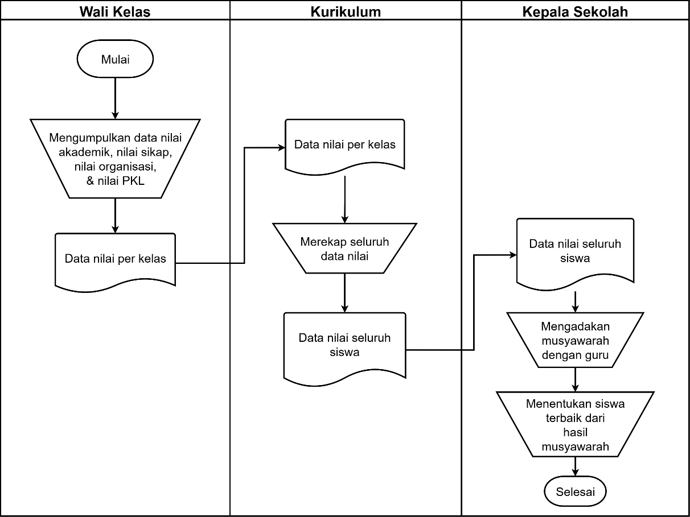
Sumber: [Hasil Penelitian, 2026]
Gambar IV.2 Flowmap Sistem Berjalan

Spesifikasi Dokumen Masukan dan Keluaran Sistem Berjalan
      - Spesifikasi Dokumen Masukan
        - Nama Dokumen : Nilai Akademik
Fungsi :
Sumber : Wali Kelas
Tujuan : Membantu dalam penentuan siswa terbaik
Media : excel
Frekuensi : Setiap akhir semester
Bentuk : Lampiran 1
      - Spesifikasi Dokumen Keluaran

Kelayakan Sistem Berjalan (PIECES)
Berdasarkan hasil observasi dan wawancara pada SMK Bina Industri Cikarang mengenai penilaian siswa terbaik, peneliti menggunakan metode PIECES dalam melakukan analisis kelayakan sistem yang berjalan saat ini. Metode PIECES ini dapat mengidentifikasi kelemahan sistem saat ini yang dapat dijadikan sebagai bahan rekomendasi untuk evaluasi dan perbaikan sistem. Melalui analisis PIECES ini, diharapkan dapat ditemukan area dan aspek yang memerlukan perbaikan, sehingga hasil dari analisis ini dapat menjadi landasan kuat dalam merancang sistem pendukung keputusan siswa terbaik di SMK Bina Industri Cikarang yang lebih akurat dan efisien.
No | Analisis | Kondisi Saat Ini | Sistem Baru  (Berbasis Website)
1 | Performance  (Kinerja) | Proses pemilihan siswa terbaik masih dilakukan secara manual melalui pengumpulan data dari wali kelas, rekap oleh bagian kesiswaan, dan musyawarah guru. Proses ini membutuhkan waktu cukup lama. | Sistem dapat mengolah data penilaian secara otomatis dan menghasilkan peringkat siswa secara cepat melalui proses perhitungan metode Weighted Product.
2 | Information  (Informasi) | Informasi hasil penilaian belum sepenuhnya objektif karena masih bergantung pada musyawarah dan persepsi guru. Data penilaian juga masih tersebar di beberapa file terpisah. | Sistem menyajikan informasi hasil penilaian secara objektif berdasarkan perhitungan matematis dan seluruh data tersimpan dalam database terpusat.
3 | Economy  (Ekonomi) | Proses manual membutuhkan waktu kerja lebih banyak dari guru dan staf administrasi dalam pengumpulan, pengecekan, dan rekap data. | Sistem mengurangi penggunaan waktu kerja manual sehingga proses administrasi menjadi lebih hemat dari sisi operasional.
4 | Control  (Pengendalian) | Data masih tersimpan secara terpisah menggunakan file spreadsheet sehingga berisiko terjadi kehilangan data, duplikasi, atau kesalahan input. | Sistem memiliki database terpusat dan fitur validasi data sehingga keamanan dan konsistensi data lebih terjamin.
5 | Efficiency  (Efisiensi) | Pengolahan data dilakukan secara manual sehingga memerlukan waktu dan tenaga yang cukup besar dalam proses perhitungan dan pemeringkatan. | Sistem dapat melakukan pengolahan data, perhitungan, dan pemeringkatan secara otomatis sehingga lebih efisien.
6 | Service  (Pelayanan) | Penyampaian hasil pemilihan siswa terbaik membutuhkan waktu lama karena harus menunggu proses rekap dan musyawarah selesai. | Sistem dapat menampilkan hasil penilaian dan laporan secara real-time sehingga pelayanan informasi menjadi lebih cepat.
Sumber: [Hasil Penelitian, 2026]

Analisa Metode Weighted Product
Data kriteria dan skala penilaian yang digunakan dalam penelitian ini diperoleh berdasarkan hasil wawancara dengan pihak sekolah sebagai dasar dalam menentukan siswa terbaik. Terdapat empat kriteria utama yang digunakan, seluruhnya merupakan atribut benefit, karena semakin besar nilai maka semakin baik hasil evaluasinya.

Menentukan Kriteria
No | Kriteria | Kode
1 | Nilai Akademik | C1
2 | Nilai Sikap | C2
3 | Keaktifan Organisasi | C3
4 | Nilai PKL | C4

Skala Penilaian
Skala penilaian yang digunakan dalam penelitian ini adalah skala likert dengan bobot 1 – 5
Bobot | Keterangan
5 | Sangat penting
4 | Penting
3 | Cukup penting
2 | Tidak penting
1 | Sangat tidak penting

Bobot Kriteria & Sub Kriteria
No | Kriteria | Bobot | Cost/Benefit | Kode
1 | Nilai Akademik | 5 | Benefit | C1
2 | Nilai Sikap | 4 | Benefit | C2
3 | Keaktifan Organisasi | 3 | Benefit | C3
4 | Nilai PKL | 4 | Benefit | C4

Kriteria | Sub Kriteria | Bobot
Nilai Akademik | 96-100 | 5
 | 90-95 | 4
 | 85-89 | 3
 | 80-84 | 2
Nilai Sikap | A+, A | 5
 | B+, B | 4
 | C+, C, C- | 3
Keaktifan Organisasi | 2 organisasi | 5
 | 1 organisasi | 4
 | Tidak sama sekali | 1
Nilai PKL | A | 5
 | B | 4
 | C | 3
 | D | 2

Menentukan Alternatif
Kode | Alternatif | C1 | C2 | C3 | C4
A1 | ADAM ZAKIE RAMADHAN | 84 | C+ |  | B
A2 | AKSAY SETIA AJI | 83 | C |  | A
A3 | ALFRIYANSYAH FINDO SALMAN | 81 | C- |  | B
A4 | ARIEF OKTA PRATAMA | 81 | C+ |  | B
A5 | DEDEN RIZKY SAPUTRA | 86 | A+ |  | A
A6 | DENI RAHMAT SAPUTRA | 86 | A |  | B
A7 | DITO AJI TRI CAHYO | 85 | C |  | A
A8 | EGA MAULANA RAYHAN | 83 | C- |  | B
A9 | FAUZA WIJAYA | 83 | C+ |  | A
A10 | FAZRI RAMDANI AL BASIT | 83 | C |  | B
A11 | INTO | 81 | C- |  | B
A12 | IRPAN MAULANA | 83 | C+ |  | A
A13 | JULIUS MANGI ULY | 85 | C |  | B
A14 | M.RHAFLY RAHMAN | 85 | C- |  | B
A15 | MARJAYA | 79 | C+ |  | B
A16 | MARSANDA | 80 | C |  | B
A17 | MUHAMAD FADILAH | 80 | C- |  | B
A18 | MUHAMAD RIDWAN | 80 | C+ |  | B
A19 | MUHAMMAD DAFFA BADRANI | 81 | C |  | B
A20 | MUHAMMAD HAFIZ | 85 | C- |  | A
A21 | MUHAMMAD NUR | 85 | A+ |  | A
A22 | MUHAMMAD REIFAN | 82 | C+ |  | B
A23 | MUHAMMAD SATRIA ZAINAL | 84 | C |  | B
A24 | NAUFAL ASAD | 85 | C- |  | A
A25 | PAHRUDIN HIDAYAT | 79 | C+ |  | B
A26 | RAFA ARDIANSYAH | 80 | C |  | B
A27 | ROY TANSRI ARTAMA | 80 | C- |  | B
A28 | SATRYO PASHA RAMANDA | 83 | C+ |  | A
A29 | SOBRIYANTO | 86 | C |  | B
A30 | WANA SUMARNA | 85 | C- |  | B
A31 | WISNU BINTANG BERLIAN | 81 | C+ |  | B
A32 | HAZAQ OSEAN RAFIF | 83 | B+ |  | A
A33 | AA DITIA FRATAMA | 83 | C |  | B
A34 | ABDULLAH AHMAD FAUZAN | 81 | C- |  | B
A35 | ANDIKA SAPUTRA | 84 | C+ |  | B
A36 | ARFHANSYAH PUTRA | 82 | C |  | B
A37 | CAESAR DANDI TRI PERKASA | 83 | C- |  | B
A38 | DIMAS RIMUNANDAR | 84 | C+ |  | B
A39 | DINAR RADITIYA PRATAMA | 82 | B |  | A
A40 | FAHMI SABILA SIDKI | 81 | C |  | B
A41 | FENDI LATIF HENANTA | 83 | C- |  | B
A42 | FERDI LATIF HENANTA | 84 | C+ |  | B
A43 | IPANG SAPUTRA | 83 | C |  | B
A44 | M IQBAL HENDRAWAN | 84 | B+ |  | B
A45 | MAHESA APRIATNA | 83 | B |  | B
A46 | MOHAMMAD SYAHRUR ROMDHONI | 83 | C- |  | B
A47 | MUHAMAD HARISKY | 83 | C+ |  | B
A48 | MUHAMAD ILLHAM ALLHUSNI | 84 | B+ |  | B
A49 | MUHAMAD RIZKI ZAELANI | 83 | B |  | A
A50 | MUHAMMAD FAREL RAMDANI | 83 | C |  | B
A51 | MUHAMMAD PANJI AZ-ZIRA | 82 | C- |  | B
A52 | RANGGA TRI AFRIZAL | 83 | B+ |  | B
A53 | REYHANUDIEN JUNOS | 83 | C+ |  | A
A54 | RIZKY DWI FIRANSYAH | 82 | C |  | B
A55 | SAEPULLOH | 81 | C- |  | B
A56 | SARWAN JAYA | 85 | C+ |  | B
A57 | YUSUF FIRDAUS | 82 | C |  | B
A58 | ADHITYA PRATAMA | 84 | C- |  | A
A59 | AHMAD ROZIKIN | 82 | C+ |  | B
A60 | AKBAR | 82 | C |  | B
A61 | AMMAR ABDULLAH | 82 | C- |  | B
A62 | ANANDA S DEWA | 82 | C+ |  | B
A63 | ARDIAN PUTRA PRATAMA | 83 | C |  | B
A64 | ARI SETIAWAN | 85 | B |  | B
A65 | BAGAS PRATAMA PUTRA | 84 | B+ |  | B
A66 | DEKA RAMADHANI | 86 | B |  | B
A67 | DWIYAN PEBRIYANSYAH | 83 | B+ |  | B
A68 | FALAH AZMI IBRAHIM | 83 | C- |  | B
A69 | FARHAN FIRMANSYAH | 83 | C+ |  | B
A70 | IFNU MAULANA | 85 | C |  | B
A71 | IRWAN SAPUTRA | 82 | C- |  | B
A72 | KARDI MAULANA | 83 | C+ |  | B
A73 | LUTHFI PURNAMA | 84 | C |  | B
A74 | MUHAMAD AGUNG LAKSANA | 81 | A |  | A
A75 | M. GILANG PRAYOGI | 84 | B |  | B
A76 | MUHAMMAD YUSUF MAULANA | 85 | C- |  | B
A77 | RIFKI ARDIANSYAH | 85 | C+ |  | A
A78 | SAIPUL BAHRI | 79 | C |  | B
A79 | SAPRUDIN SANJAYA | 83 | C- |  | B
A80 | WARNO DINATA | 83 | C+ |  | B
A81 | YUSUF | 82 | C |  | A
A82 | AMANDA DWI LESTARI | 84 | C- |  | B
A83 | ANA AZIZAH | 84 | C+ |  | B
A84 | BANU BUKHORI | 86 | B+ |  | A
A85 | DAMA AJI | 84 | B |  | B
A86 | DAVINA KEISYAH PUTRI | 85 | B+ |  | B
A87 | DINA SUBARKAH | 85 | C |  | B
A88 | ERWIN MAULANA | 85 | B |  | B
A89 | GITA AMELIA | 84 | C- |  | A
A90 | IMAS RAHAYU | 85 | C+ |  | B
A91 | KAILA ZAHRA | 85 | C |  | B
A92 | KHEYSA VIDA ANGGRAINI | 84 | C- |  | B
A93 | LEO STEPEN | 84 | A+ |  | B
A94 | M. FACHRI RIZKI MAULANA | 88 | A |  | A
A95 | MELI ANJANI | 84 | B+ |  | A
A96 | MILDA APRILIANNI | 86 | B |  | B
A97 | MUHAMAD RISQI FAJRI | 87 | B+ |  | A
A98 | MUHAMMAD KHOLIFI ILHAM | 85 | B |  | B
A99 | NITA NATALIA | 85 | C+ |  | A
A100 | OKTAVIONA SAFITRI | 83 | C |  | B
A101 | RAHAYU OKTAFIANI | 85 | B+ |  | A
A102 | RAHMAWATI DEWI | 86 | A+ |  | A
A103 | RISA MELINDA | 85 | C- |  | B
A104 | RISKA AULIA ANASTASYA | 83 | C+ |  | B
A105 | RISMA JULIYANTI | 83 | C |  | B
A106 | SIGIT ARDI NUGROHO | 83 | B |  | B
A107 | SITI JUMALA SARI | 87 | B+ |  | A
A108 | SITI NURPADILAH | 84 | C- |  | B
A109 | SRI MUTIARA | 83 | C+ |  | B
A110 | SYAHRUL GUNAWAN | 85 | C |  | B
A111 | WIJAYANTO FUJI GUMELAR | 85 | C- |  | A
A112 | YULIANDA ASSYIFA NAZWA | 84 | B |  | B
A113 | DWI ARIFANI ADZANA | 83 | C+ |  | B
A114 | ABI MAULANA CHANDRA | 87 | C |  | A
A115 | ADITYA AL MUJAKI | 84 | C- |  | B
A116 | AMELIA | 83 | C+ |  | A
A117 | AQILA QEISHA RAHMADANI | 84 | B+ |  | B
A118 | AYU PUTRI NEGARI | 84 | B |  | A
A119 | DAFA ADITYA PUTRA | 86 | C |  | A
A120 | ECY LAURA CITRA | 83 | C- |  | B
A121 | FEBRY LIDIYANA MULYA PUTRI SURYANA | 83 | C+ |  | B
A122 | FINITA MEYDINAYATI | 84 | C |  | B
A123 | HERMAWAN | 85 | B+ |  | B
A124 | HIJIYAH BULAN DARI | 85 | C- |  | B
A125 | IRFA MUBAROK | 85 | B |  | B
A126 | IRMA ELITANA | 85 | C+ |  | B
A127 | LUFI RAMADHANI | 86 | C |  | A
A128 | M. REUBEN ARFAQI AGUSTIAN | 84 | B+ |  | B
A129 | MUHAMMAD TAUPIQ NUR SALEH | 84 | B |  | B
A130 | MARYATI | 84 | C- |  | B
A131 | MEISYA DITA KHOIRUNISA | 84 | C+ |  | B
A132 | MELA MELATI | 85 | C |  | B
A133 | MUHAMMAD ALBANI FAHREZI | 84 | C- |  | B
A134 | NABILAH | 83 | C+ |  | B
A135 | NAYSILLA PUTRI SHAFERA | 83 | C |  | B
A136 | NAZWAN ALFIANSYAHFA | 83 | C- |  | B
A137 | RANGGA SURYANA | 86 | C+ |  | B
A138 | RIKO JULIANTO | 84 | B+ |  | B
A139 | SALSA BILA MAHMUD | 83 | C |  | B
A140 | SILVIA NUROHMAH | 87 | C- |  | A
A141 | SINTIA LESTARI | 84 | C+ |  | B
A142 | VILLY NUR SADELA | 84 | C |  | B

Data Rating Alternatif

Alternatif | C1 | C2 | C3 | C4
A1 | 2 | 3 |  | 4
A2 | 2 | 3 |  | 5
A3 | 2 | 3 |  | 4
A4 | 2 | 3 |  | 4
A5 | 3 | 5 |  | 5
A6 | 3 | 5 |  | 4
A7 | 3 | 3 |  | 5
A8 | 2 | 3 |  | 4
A9 | 2 | 3 |  | 5
A10 | 2 | 3 |  | 4
A11 | 2 | 3 |  | 4
A12 | 2 | 3 |  | 5
A13 | 3 | 3 |  | 4
A14 | 3 | 3 |  | 4
A15 | 1 | 3 |  | 4
A16 | 2 | 3 |  | 4
A17 | 2 | 3 |  | 4
A18 | 2 | 3 |  | 4
A19 | 2 | 3 |  | 4
A20 | 3 | 3 |  | 5
A21 | 3 | 5 |  | 5
A22 | 2 | 3 |  | 4
A23 | 2 | 3 |  | 4
A24 | 3 | 3 |  | 5
A25 | 1 | 3 |  | 4
A26 | 2 | 3 |  | 4
A27 | 2 | 3 |  | 4
A28 | 2 | 3 |  | 5
A29 | 3 | 3 |  | 4
A30 | 3 | 3 |  | 4
A31 | 2 | 3 |  | 4
A32 | 2 | 4 |  | 5
A33 | 2 | 3 |  | 4
A34 | 2 | 3 |  | 4
A35 | 2 | 3 |  | 4
A36 | 2 | 3 |  | 4
A37 | 2 | 3 |  | 4
A38 | 2 | 3 |  | 4
A39 | 2 | 4 |  | 5
A40 | 2 | 3 |  | 4
A41 | 2 | 3 |  | 4
A42 | 2 | 3 |  | 4
A43 | 2 | 3 |  | 4
A44 | 2 | 4 |  | 4
A45 | 2 | 4 |  | 4
A46 | 2 | 3 |  | 4
A47 | 2 | 3 |  | 4
A48 | 2 | 4 |  | 4
A49 | 2 | 4 |  | 5
A50 | 2 | 3 |  | 4
A51 | 2 | 3 |  | 4
A52 | 2 | 4 |  | 4
A53 | 2 | 3 |  | 5
A54 | 2 | 3 |  | 4
A55 | 2 | 3 |  | 4
A56 | 3 | 3 |  | 4
A57 | 2 | 3 |  | 4
A58 | 2 | 3 |  | 5
A59 | 2 | 3 |  | 4
A60 | 2 | 3 |  | 4
A61 | 2 | 3 |  | 4
A62 | 2 | 3 |  | 4
A63 | 2 | 3 |  | 4
A64 | 3 | 4 |  | 4
A65 | 2 | 4 |  | 4
A66 | 3 | 4 |  | 4
A67 | 2 | 4 |  | 4
A68 | 2 | 3 |  | 4
A69 | 2 | 3 |  | 4
A70 | 3 | 3 |  | 4
A71 | 2 | 3 |  | 4
A72 | 2 | 3 |  | 4
A73 | 2 | 3 |  | 4
A74 | 2 | 5 |  | 5
A75 | 2 | 4 |  | 4
A76 | 3 | 3 |  | 4
A77 | 3 | 3 |  | 5
A78 | 1 | 3 |  | 4
A79 | 2 | 3 |  | 4
A80 | 2 | 3 |  | 4
A81 | 2 | 3 |  | 5
A82 | 2 | 3 |  | 4
A83 | 2 | 3 |  | 4
A84 | 3 | 4 |  | 5
A85 | 2 | 4 |  | 4
A86 | 3 | 4 |  | 4
A87 | 3 | 3 |  | 4
A88 | 3 | 4 |  | 4
A89 | 2 | 3 |  | 5
A90 | 3 | 3 |  | 4
A91 | 3 | 3 |  | 4
A92 | 2 | 3 |  | 4
A93 | 2 | 5 |  | 4
A94 | 3 | 5 |  | 5
A95 | 2 | 4 |  | 5
A96 | 3 | 4 |  | 4
A97 | 3 | 4 |  | 5
A98 | 3 | 4 |  | 4
A99 | 3 | 3 |  | 5
A100 | 2 | 3 |  | 4
A101 | 3 | 4 |  | 5
A102 | 3 | 5 |  | 5
A103 | 3 | 3 |  | 4
A104 | 2 | 3 |  | 4
A105 | 2 | 3 |  | 4
A106 | 2 | 4 |  | 4
A107 | 3 | 4 |  | 5
A108 | 2 | 3 |  | 4
A109 | 2 | 3 |  | 4
A110 | 3 | 3 |  | 4
A111 | 3 | 3 |  | 5
A112 | 2 | 4 |  | 4
A113 | 2 | 3 |  | 4
A114 | 3 | 3 |  | 5
A115 | 2 | 3 |  | 4
A116 | 2 | 3 |  | 5
A117 | 2 | 4 |  | 4
A118 | 2 | 4 |  | 5
A119 | 3 | 3 |  | 5
A120 | 2 | 3 |  | 4
A121 | 2 | 3 |  | 4
A122 | 2 | 3 |  | 4
A123 | 3 | 4 |  | 4
A124 | 3 | 3 |  | 4
A125 | 3 | 4 |  | 4
A126 | 3 | 3 |  | 4
A127 | 3 | 3 |  | 5
A128 | 2 | 4 |  | 4
A129 | 2 | 4 |  | 4
A130 | 2 | 3 |  | 4
A131 | 2 | 3 |  | 4
A132 | 3 | 3 |  | 4
A133 | 2 | 3 |  | 4
A134 | 2 | 3 |  | 4
A135 | 2 | 3 |  | 4
A136 | 2 | 3 |  | 4
A137 | 3 | 3 |  | 4
A138 | 2 | 4 |  | 4
A139 | 2 | 3 |  | 4
A140 | 3 | 3 |  | 5
A141 | 2 | 3 |  | 4
A142 | 2 | 3 |  | 4

Perancangan Sistem Usulan

Proses (Usecase Diagram, Scenario Diagram, Activity Diagram, Sequence Diagram, dan Class Diagram)
      - Usecase Diagram
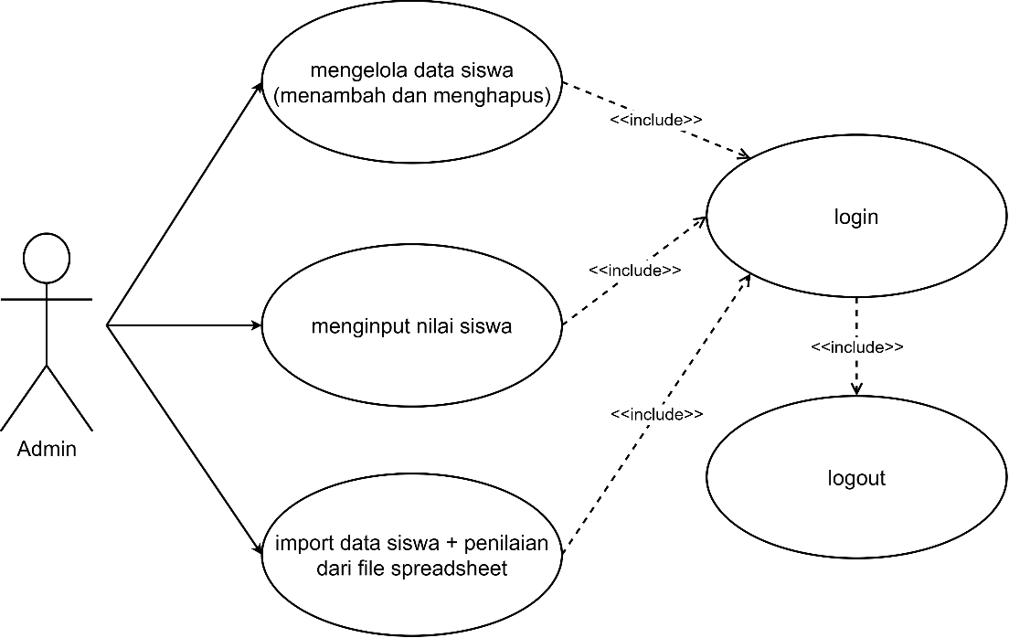
Sumber: [Hasil Penelitian, 2026]
Gambar IV.3 Usecase Diagram
      - Scenario Diagram
        - Scenario Diagram Admin Login
Tabel IV.1 Scenario Admin Login
IDENTIFIKASI
Nama | Login Admin
Aktor | Admin
Tujuan | Masuk ke dalam sistem untuk mengakses fitur administrasi
Deskripsi | Admin memasukkan email dan kata sandi pada halaman login untuk masuk ke panel admin
Pra-syarat | Admin telah memiliki akun yang terdaftar di sistem
SKENARIO UTAMA
Aksi Aktor | Reaksi Sistem

Admin membuka halaman login
 | - Sistem menampilkan form login

Admin mengisi email
 | - Sistem memvalidasi input

Admin mengisi password
 | - Sistem memeriksa kecocokan kredensial

Admin menekan tombol masuk
 | - Sistem mengarahkan ke dashboard
SKENARIO ALTERNATIF (PROSES GAGAL)
Aksi Aktor | Reaksi Sistem
- Admin mengisi email atau kata sandi yang salah, atau membiarkan input tidak valid
 | - Sistem menolak login dan menampilkan pesan kesalahan
Sumber: [Hasil Penelitian, 2026]
        - Scenario Diagram Melihat Dashboard
Tabel IV.2 Scenario Melihat Dashboard
IDENTIFIKASI
Nama | Melihat Dashboard
Aktor | Admin
Tujuan | Mengetahui ringkasan data sistem secara cepat
Deskripsi | Admin membuka dashboard untuk melihat jumlah siswa, jumlah kriteria, jumlah penilaian, dan hasil ranking terbaru
Pra-syarat | Admin berhasil login
SKENARIO UTAMA
Aksi Aktor | Reaksi Sistem

Admin memilih menu dashboard
 | - Sistem mengambil data ringkasan
 | - Sistem menampilkan jumlah siswa, jumlah kriteria, jumlah penilaian, jumlah hasil ranking, dan ranking terbaru
SKENARIO ALTERNATIF (PROSES GAGAL)
Aksi Aktor | Reaksi Sistem
- Admin membuka dashboard saat data belum tersedia lengkap
 | - Sistem tetap menampilkan dashboard, tetapi bagian tertentu seperti ranking terbaru kosong atau belum tersedia
Sumber: [Hasil Penelitian, 2026]
        - Scenario Diagram Mengelola Data Siswa Secara manual
Tabel IV.3 Scenario Mengelola Data Siswa Secara Manual
IDENTIFIKASI
Nama | Menambah Data Siswa
Aktor | Admin
Tujuan | Menyimpan data siswa sebagai alternatif yang akan dinilai
Deskripsi | Admin memasukkan data siswa melalui form input data siswa
Pra-syarat | Admin berhasil login
SKENARIO UTAMA
Aksi Aktor | Reaksi Sistem

Admin membuka menu data siswa
 | - Sistem menampilkan form input siswa

Admin mengisi NIS, nama, kelas, jurusan, dan tahun ajaran
 | - Sistem memvalidasi data

Admin menekan tombol simpan
 | - Sistem menyimpan data siswa ke basis data
 | - Sistem memperbarui daftar siswa
SKENARIO ALTERNATIF (PROSES GAGAL)
Aksi Aktor | Reaksi Sistem
- Admin mengisi data tidak lengkap atau data tidak valid
 | - Sistem menolak penyimpanan dan menampilkan pesan kesalahan
Sumber: [Hasil Penelitian, 2026]
        - Scenario Diagram Mengimpor Data Siswa dari Excel
Tabel IV.4 Scenario Mengimpor Data Siswa dari Excel
IDENTIFIKASI
Nama | Import Data Siswa dari Excel
Aktor | Admin
Tujuan | Menambahkan banyak data siswa sekaligus dari file Excel
Deskripsi | Admin mengunggah file Excel sesuai template untuk mengisi data siswa beserta data awal penilaian
Pra-syarat | Admin berhasil login dan memiliki file Excel sesuai format template
SKENARIO UTAMA
Aksi Aktor | Reaksi Sistem

Admin membuka menu data siswa
 | - Sistem menyediakan template Excel

Admin mengunduh template Excel
 | - Sistem membaca file yang diunggah

Admin menyiapkan file sesuai format
 | - Sistem memvalidasi isi setiap baris

Admin mengunggah file Excel
 | - Sistem menyimpan data yang valid
 | - Sistem menampilkan ringkasan hasil import
SKENARIO ALTERNATIF (PROSES GAGAL)
Aksi Aktor | Reaksi Sistem
- Admin mengunggah file dengan format kolom atau isi yang tidak sesuai
 | - Sistem menolak baris yang tidak valid dan menampilkan detail kesalahan import

Sumber: [Hasil Penelitian, 2026]
        - Scenario Diagram Menghapus Data Siswa
Tabel IV.5 Scenario Menghapus Data Siswa
IDENTIFIKASI
Identifikasi | A-05
Nama | Menghapus Data Siswa
Aktor | Admin
Tujuan | Menghapus data siswa yang tidak diperlukan
Deskripsi | Admin menghapus data siswa tertentu dari daftar siswa
Pra-syarat | Admin berhasil login dan data siswa tersedia
SKENARIO UTAMA
Aksi Aktor | Reaksi Sistem
1) Admin membuka daftar siswa | 1) Sistem meminta konfirmasi
2) Admin memilih siswa yang akan dihapus | 2) Sistem menghapus data siswa dari basis data
3) Admin mengonfirmasi penghapusan | 3) Sistem memperbarui daftar siswa
SKENARIO ALTERNATIF (PROSES GAGAL)
Aksi Aktor | Reaksi Sistem
1) Admin membatalkan konfirmasi penghapusan | 1) Sistem membatalkan proses dan data siswa tetap tersimpan
Sumber: [Hasil Penelitian, 2026]
        - Melihat Kriteria Penilaian
IDENTIFIKASI
Identifikasi | A-06
Nama | Melihat Kriteria Penilaian
Aktor | Admin
Tujuan | Mengetahui kriteria, bobot, dan bobot normalisasi yang digunakan pada perhitungan
Deskripsi | Admin membuka halaman kriteria untuk melihat daftar kriteria penilaian dan skala penilaian
Pra-syarat | Admin berhasil login
SKENARIO UTAMA
Aksi Aktor | Reaksi Sistem
1) Admin membuka menu kriteria | 1) Sistem mengambil data kriteria
 | 2) Sistem menampilkan kode kriteria, nama, bobot, bobot normalisasi, dan skala penilaian
SKENARIO ALTERNATIF (PROSES GAGAL)
Aksi Aktor | Reaksi Sistem
1) Admin membuka halaman saat data kriteria belum tersedia | 1) Sistem menampilkan halaman dengan data kosong atau tidak lengkap
Sumber: [Hasil Penelitian, 2026]
        - Input Penilaian Siswa
IDENTIFIKASI
Identifikasi | A-07
Nama | Input Penilaian Siswa
Aktor | Admin
Tujuan | Menyimpan nilai penilaian siswa berdasarkan kriteria yang digunakan
Deskripsi | Admin memilih siswa lalu mengisi nilai akademik, nilai sikap, keaktifan organisasi, dan nilai PKL
Pra-syarat | Admin berhasil login dan data siswa sudah tersedia
SKENARIO UTAMA
Aksi Aktor | Reaksi Sistem
1) Admin membuka menu penilaian | 1) Sistem menampilkan form penilaian
2) Admin memilih tahun ajaran | 2) Sistem memvalidasi input
3) Admin memilih siswa | 3) Sistem mengonversi nilai ke rating kriteria
4) Admin mengisi nilai akademik, sikap, organisasi, dan PKL | 4) Sistem menyimpan data penilaian
5) Admin menekan tombol simpan | 5) Sistem memperbarui daftar penilaian
SKENARIO ALTERNATIF (PROSES GAGAL)
Aksi Aktor | Reaksi Sistem
1) Admin mengisi data yang tidak valid atau belum memilih siswa | 1) Sistem menolak penyimpanan dan menampilkan pesan kesalahan
Sumber: [Hasil Penelitian, 2026]
        - Menghapus Penilaian Siswa
IDENTIFIKASI
Identifikasi | A-08
Nama | Menghapus Penilaian Siswa
Aktor | Admin
Tujuan | Menghapus data penilaian yang salah atau tidak diperlukan
Deskripsi | Admin menghapus penilaian siswa yang telah tersimpan
Pra-syarat | Admin berhasil login dan data penilaian tersedia
SKENARIO UTAMA
Aksi Aktor | Reaksi Sistem
1) Admin membuka daftar penilaian | 1) Sistem meminta konfirmasi
2) Admin memilih penilaian yang akan dihapus | 2) Sistem menghapus data penilaian
3) Admin mengonfirmasi penghapusan | 3) Sistem memperbarui daftar penilaian
SKENARIO ALTERNATIF (PROSES GAGAL)
Aksi Aktor | Reaksi Sistem
1) Admin membatalkan penghapusan | 1) Sistem membatalkan proses dan data tetap tersimpan
Sumber: [Hasil Penelitian, 2026]
        - Menjalankan Perhitungan WP
IDENTIFIKASI
Identifikasi | A-09
Nama | Menjalankan Perhitungan Weighted Product
Aktor | Admin
Tujuan | Menghasilkan nilai preferensi dan ranking siswa terbaik
Deskripsi | Admin menjalankan proses hitung ulang berdasarkan data kriteria dan penilaian yang tersedia
Pra-syarat | Admin berhasil login, data kriteria tersedia, dan data penilaian siswa tersedia
SKENARIO UTAMA
Aksi Aktor | Reaksi Sistem
1) Admin membuka menu perhitungan | 1) Sistem mengambil data bobot dan data penilaian
2) Admin memilih tahun ajaran | 2) Sistem menormalisasi bobot
3) Admin menekan tombol hitung ulang | 3) Sistem menghitung vektor S tiap siswa
 | 4) Sistem menghitung vektor V
 | 5) Sistem menentukan peringkat
 | 6) Sistem menyimpan hasil perhitungan
 | 7) Sistem memuat ulang hasil terbaru
SKENARIO ALTERNATIF (PROSES GAGAL)
Aksi Aktor | Reaksi Sistem
1) Admin menjalankan perhitungan saat data bobot atau penilaian belum lengkap | 1) Sistem menolak proses perhitungan dan menampilkan pesan kesalahan
Sumber: [Hasil Penelitian, 2026]
        - Melihat Hasil Ranking
IDENTIFIKASI
Identifikasi | A-10
Nama | Melihat Hasil Ranking
Aktor | Admin
Tujuan | Mengetahui urutan siswa terbaik berdasarkan hasil perhitungan
Deskripsi | Admin membuka halaman ranking untuk melihat hasil akhir berupa peringkat, nilai S, dan nilai V
Pra-syarat | Admin berhasil login dan hasil perhitungan telah tersedia
SKENARIO UTAMA
Aksi Aktor | Reaksi Sistem
1) Admin membuka menu ranking | 1) Sistem mengambil hasil perhitungan berdasarkan tahun ajaran
2) Admin memilih tahun ajaran | 2) Sistem menampilkan ranking, identitas siswa, nilai kriteria, nilai S, dan nilai V
3) Admin melihat daftar hasil ranking
SKENARIO ALTERNATIF (PROSES GAGAL)
Aksi Aktor | Reaksi Sistem
1) Admin membuka halaman ranking ketika belum ada hasil perhitungan | 1) Sistem menampilkan informasi bahwa hasil ranking belum tersedia
Sumber: [Hasil Penelitian, 2026]
        - Mengunduh Hasil rating ke Excel
IDENTIFIKASI
Identifikasi | A-11
Nama | Mengunduh Hasil Ranking ke Excel
Aktor | Admin
Tujuan | Mendapatkan hasil ranking dalam bentuk file Excel
Deskripsi | Admin mengunduh hasil ranking siswa terbaik untuk keperluan dokumentasi atau pelaporan
Pra-syarat | Admin berhasil login dan hasil ranking tersedia
SKENARIO UTAMA
Aksi Aktor | Reaksi Sistem
1) Admin membuka halaman ranking | 1) Sistem menyiapkan data ranking sesuai filter
2) Admin memilih tahun ajaran | 2) Sistem menghasilkan file Excel
3) Admin menekan tombol download Excel | 3) Sistem mengunduhkan file ke perangkat admin
SKENARIO ALTERNATIF (PROSES GAGAL)
Aksi Aktor | Reaksi Sistem
1) Admin menekan tombol unduh saat data ranking kosong atau gagal diproses | 1) Sistem gagal membuat file dan menampilkan respons kesalahan

        - Melihat Laporan Ranking
IDENTIFIKASI
Identifikasi | A-12
Nama | Melihat Laporan Ranking
Aktor | Admin
Tujuan | Menampilkan laporan hasil ranking berdasarkan filter tertentu
Deskripsi | Admin menampilkan laporan ranking berdasarkan tahun ajaran, kelas, dan jurusan
Pra-syarat | Admin berhasil login dan hasil perhitungan tersedia
SKENARIO UTAMA
Aksi Aktor | Reaksi Sistem
1) Admin membuka menu laporan | 1) Sistem mengambil data hasil ranking sesuai filter
2) Admin memilih tahun ajaran | 2) Sistem menampilkan tabel laporan ranking
3) Admin mengisi kelas atau jurusan bila perlu
4) Admin menekan tombol tampilkan laporan
SKENARIO ALTERNATIF (PROSES GAGAL)
Aksi Aktor | Reaksi Sistem
1) Admin memasukkan filter yang tidak menghasilkan data atau terjadi gangguan saat pemanggilan data | 1) Sistem menampilkan pesan gagal memuat laporan atau tabel kosong
Sumber: [Hasil Penelitian, 2026]
        - Mencetak Laporan Ranking
IDENTIFIKASI
Identifikasi | A-13
Nama | Mencetak Laporan Ranking
Aktor | Admin
Tujuan | Mencetak hasil laporan untuk kebutuhan arsip atau pelaporan
Deskripsi | Admin mencetak laporan ranking yang telah ditampilkan di halaman laporan
Pra-syarat | Admin berhasil login dan data laporan sudah tampil
SKENARIO UTAMA
Aksi Aktor | Reaksi Sistem
1) Admin membuka halaman laporan | 1) Sistem menyiapkan tampilan cetak
2) Admin menampilkan data laporan | 2) Sistem memanggil fungsi cetak browser
3) Admin menekan tombol cetak laporan
SKENARIO ALTERNATIF (PROSES GAGAL)
Aksi Aktor | Reaksi Sistem
1) Admin mencetak sebelum data tampil atau membatalkan proses cetak | 1) Sistem tidak menghasilkan dokumen cetak atau proses berhenti sesuai tindakan admin
Sumber: [Hasil Penelitian, 2026]
        - Validasi Kredensial Login
IDENTIFIKASI
Identifikasi | A-14
Nama | Validasi Kredensial Login
Aktor | Sistem
Tujuan | Memastikan hanya admin yang sah dapat masuk ke sistem
Deskripsi | Sistem memeriksa email dan kata sandi yang dikirim dari form login
Pra-syarat | Admin mengirimkan data login
SKENARIO UTAMA
Aksi Aktor | Reaksi Sistem
1) Admin mengirimkan email dan kata sandi | 1) Sistem menerima data login
 | 2) Sistem memeriksa kecocokan akun
 | 3) Sistem membuat sesi login bila valid
SKENARIO ALTERNATIF (PROSES GAGAL)
Aksi Aktor | Reaksi Sistem
1) Admin mengirimkan kredensial salah | 1) Sistem menolak autentikasi dan mengirimkan pesan error login
Sumber: [Hasil Penelitian, 2026]
        - Konversi Nilai ke Rating Kriteria
IDENTIFIKASI
Identifikasi | A-15
Nama | Konversi Nilai ke Rating Kriteria
Aktor | Sistem
Tujuan | Mengubah data mentah penilaian menjadi rating yang dapat dihitung
Deskripsi | Sistem mengonversi nilai akademik, sikap, organisasi, dan PKL menjadi rating C1 sampai C4
Pra-syarat | Admin telah menginput data penilaian
SKENARIO UTAMA
Aksi Aktor | Reaksi Sistem
1) Admin menyimpan data penilaian | 1) Sistem membaca nilai input
 | 2) Sistem menentukan rating tiap kriteria berdasarkan aturan yang berlaku
 | 3) Sistem menyimpan rating bersama data penilaian
SKENARIO ALTERNATIF (PROSES GAGAL)
Aksi Aktor | Reaksi Sistem
1) Admin memasukkan nilai di luar format yang diterima | 1) Sistem gagal melakukan konversi dan menolak penyimpanan data
Sumber: [Hasil Penelitian, 2026]
        - Menghitung Normalisasi Bobot
IDENTIFIKASI
Identifikasi | A-16
Nama | Menghitung Normalisasi Bobot
Aktor | Sistem
Tujuan | Menghasilkan bobot normalisasi untuk proses Weighted Product
Deskripsi | Sistem menjumlahkan bobot seluruh kriteria lalu membaginya untuk mendapatkan bobot normalisasi
Pra-syarat | Data kriteria dan bobot tersedia
SKENARIO UTAMA
Aksi Aktor | Reaksi Sistem
1) Admin menjalankan proses perhitungan | 1) Sistem membaca seluruh bobot kriteria
 | 2) Sistem menghitung total bobot
 | 3) Sistem menghitung bobot normalisasi masing-masing kriteria
SKENARIO ALTERNATIF (PROSES GAGAL)
Aksi Aktor | Reaksi Sistem
1) Admin menjalankan proses saat total bobot tidak valid | 1) Sistem menghentikan perhitungan dan menampilkan kesalahan
Sumber: [Hasil Penelitian, 2026]
        - Menghitung Vektor S dan Vektor V
IDENTIFIKASI
Identifikasi | A-17
Nama | Menghitung Vektor S dan Vektor V
Aktor | Sistem
Tujuan | Menghasilkan nilai preferensi tiap siswa
Deskripsi | Sistem menghitung vektor S dari rating dan bobot normalisasi, lalu menghitung vektor V dari total seluruh vektor S
Pra-syarat | Data rating siswa dan bobot normalisasi tersedia
SKENARIO UTAMA
Aksi Aktor | Reaksi Sistem
1) Admin menekan tombol hitung ulang | 1) Sistem menghitung vektor S tiap siswa
 | 2) Sistem menjumlahkan seluruh vektor S
 | 3) Sistem menghitung vektor V tiap siswa
 | 4) Sistem mengurutkan hasil dari terbesar ke terkecil
SKENARIO ALTERNATIF (PROSES GAGAL)
Aksi Aktor | Reaksi Sistem
1) Admin menjalankan proses saat data penilaian tidak valid | 1) Sistem gagal menghitung dan menampilkan pesan kesalahan
Sumber: [Hasil Penelitian, 2026]
        - Menyimpan dan Menampilkan Hasil Ranking
IDENTIFIKASI
Identifikasi | A-18
Nama | Menyimpan dan Menampilkan Hasil Ranking
Aktor | Sistem
Tujuan | Menyediakan hasil akhir peringkat siswa terbaik
Deskripsi | Sistem menyimpan hasil perhitungan ke basis data dan menampilkannya pada halaman ranking serta laporan
Pra-syarat | Perhitungan Weighted Product berhasil dilakukan
SKENARIO UTAMA
Aksi Aktor | Reaksi Sistem
1) Admin menyelesaikan proses perhitungan | 1) Sistem menyimpan vektor S, vektor V, dan peringkat ke basis data
 | 2) Sistem menampilkan hasil pada halaman ranking
 | 3) Sistem menyediakan data untuk laporan dan ekspor
SKENARIO ALTERNATIF (PROSES GAGAL)
Aksi Aktor | Reaksi Sistem
1) Admin membuka ranking sebelum hasil tersimpan | 1) Sistem menampilkan informasi bahwa hasil ranking belum tersedia
Sumber: [Hasil Penelitian, 2026]
      - Activity Diagram
        - Activity Diagram Login Admin
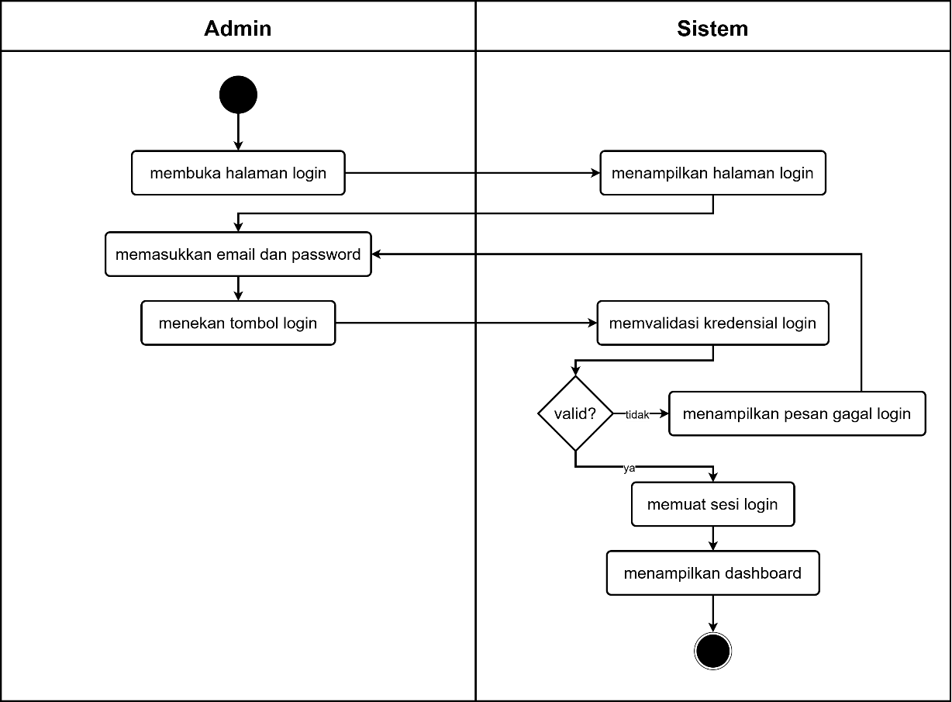
Sumber: [Hasil Penelitian, 2026]
Gambar IV.4 Activity Diagram Login Admin
        - Activity Diagram Logout Admin
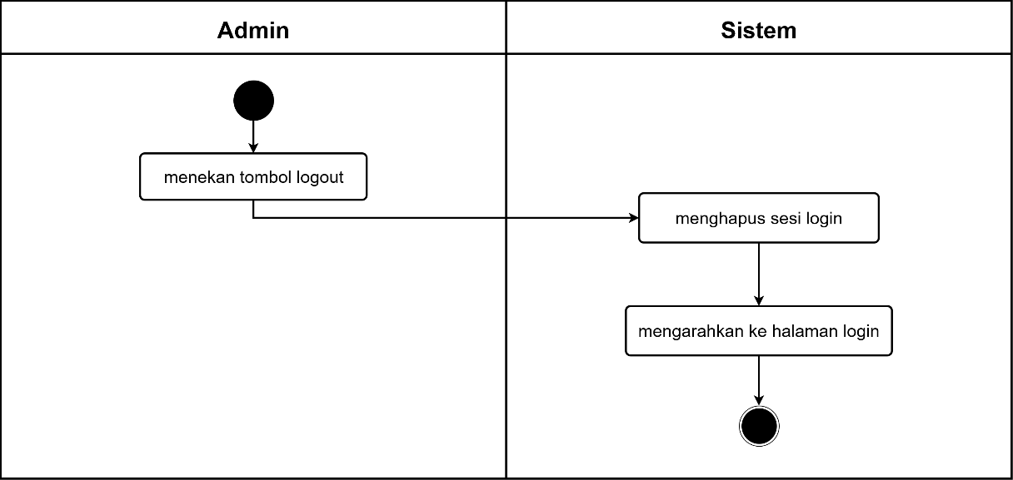
Sumber: [Hasil Penelitian, 2026]
Gambar IV.5 Activity Diagram Tambah Siswa + Penilaian
        - Activity Diagram Akses Dashboard
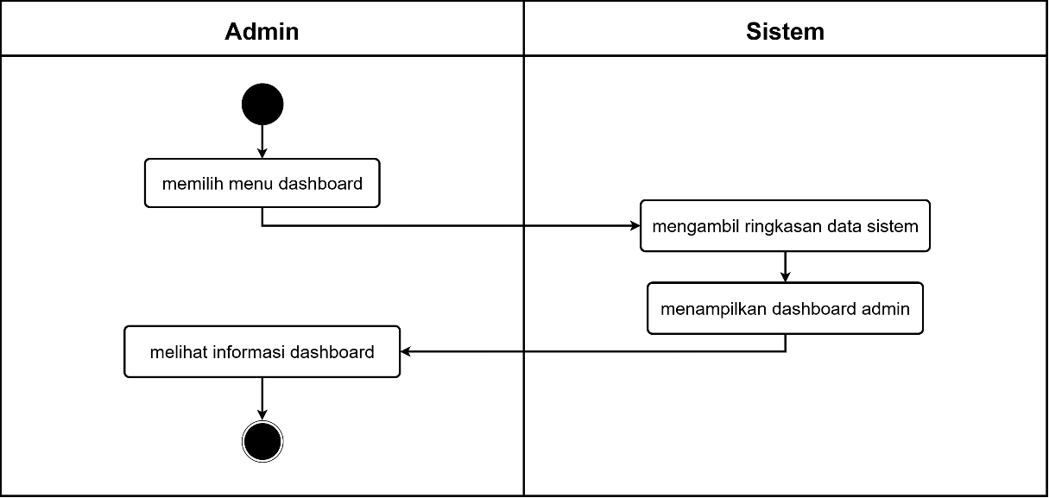
        - Activity Diagram Tambah Data Siswa Manual
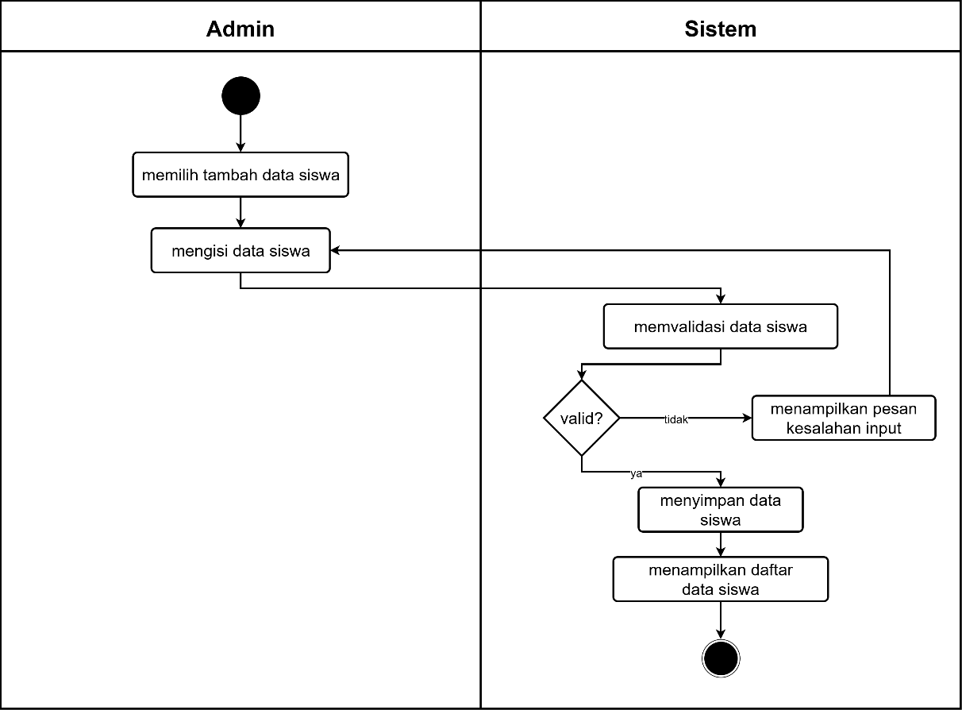
        - Activity Diagram Upload Data Siswa dari Excel
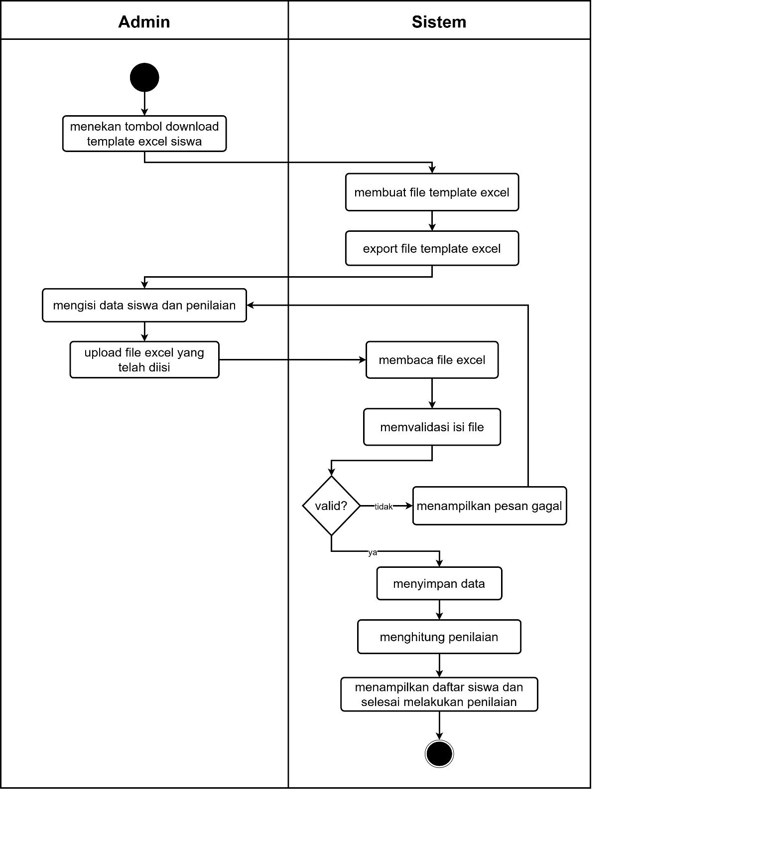
        - Activity Diagram Lihat Data Kriteria
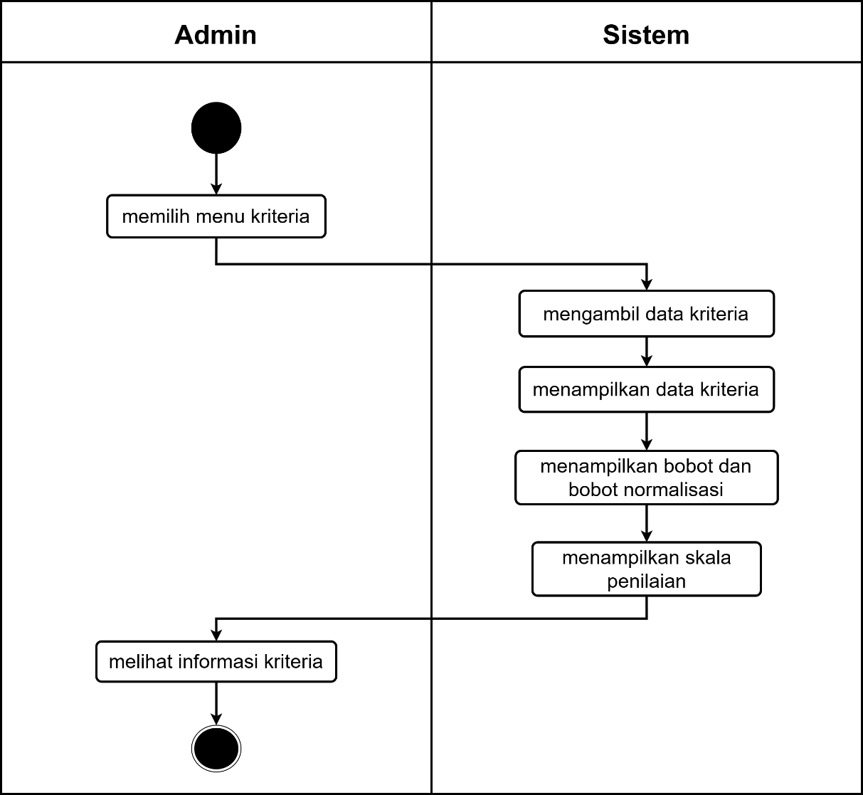
        - Activity Diagram Tambah Data Penilaian
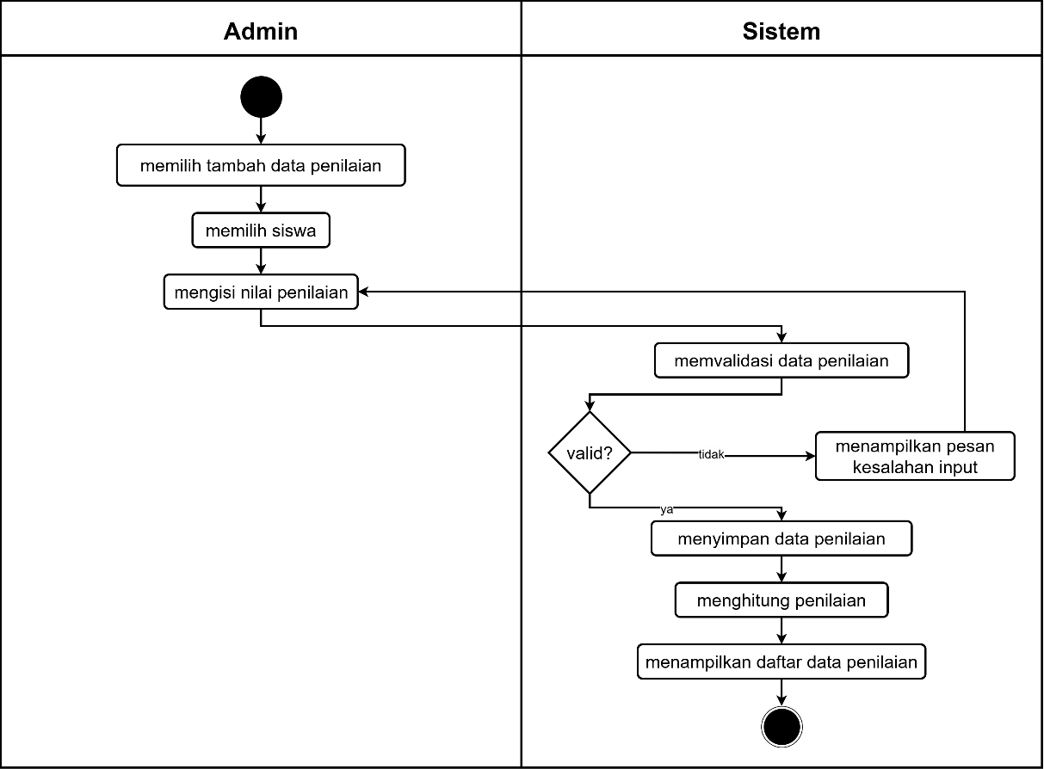
        - Activity Diagram Lihat Hasil Rangking
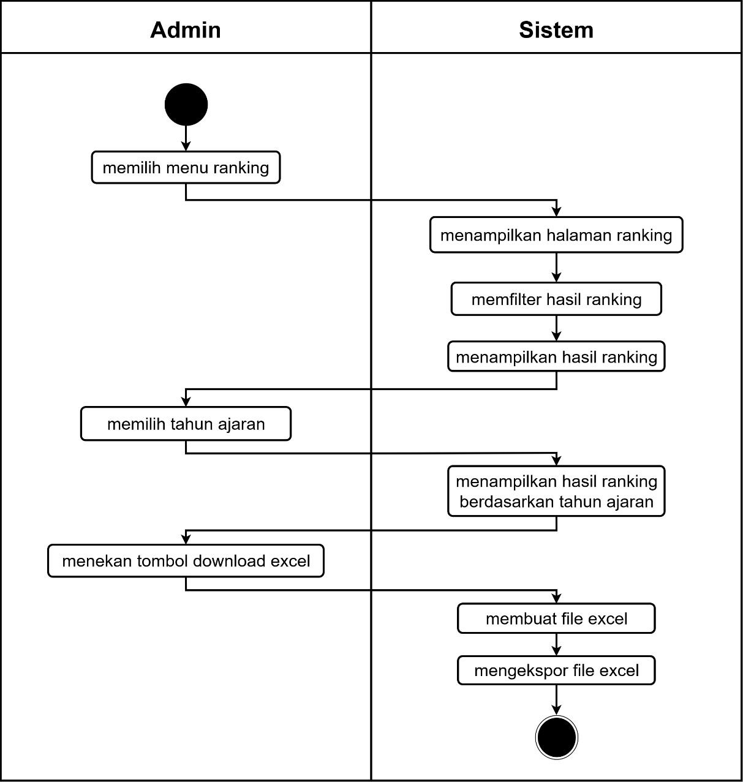

      - Sequence Diagram
      - Class Diagram

Perancangan Database (Normalisasi, ERD, Spesifikasi File)
      - Normalisasi
        - UNF
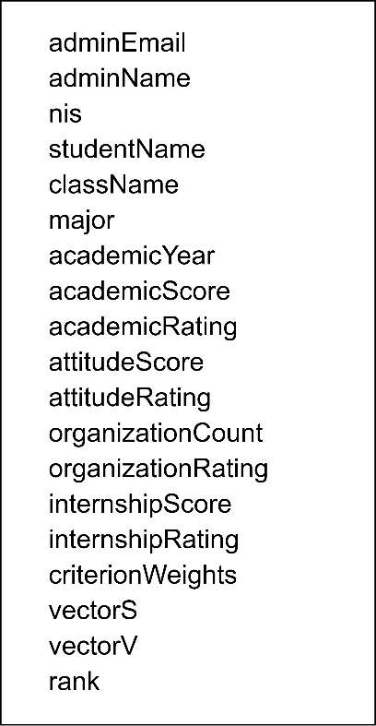
Sumber: [Hasil Penelitian, 2026]
Gambar IV.6 UNF (Unormalized Form)
        - 1NF
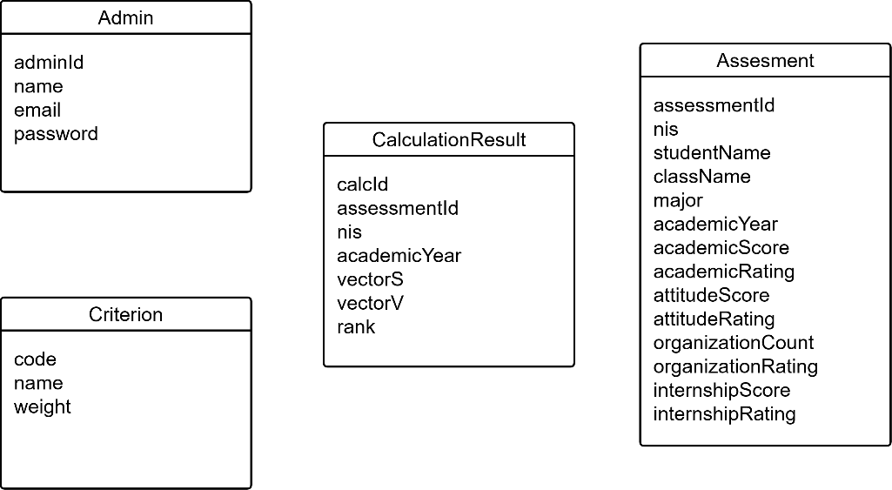
Sumber: [Hasil Penelitian, 2026]
Gambar IV.7 1NF (First Normal Form)
        - 2NF
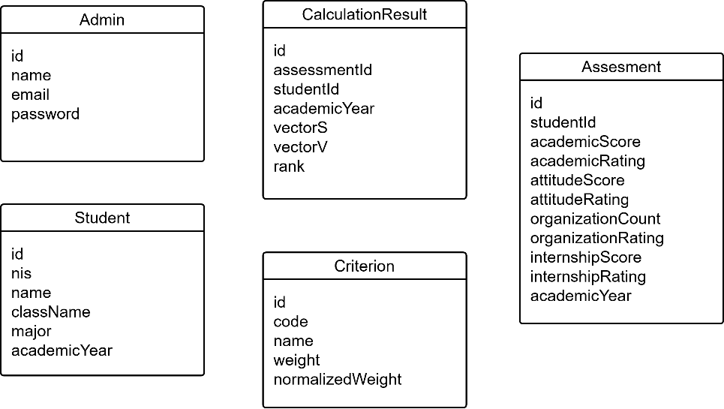
Sumber: [Hasil Penelitian, 2026]
Gambar IV.8 2NF (Second Normal Form)
        - 3NF
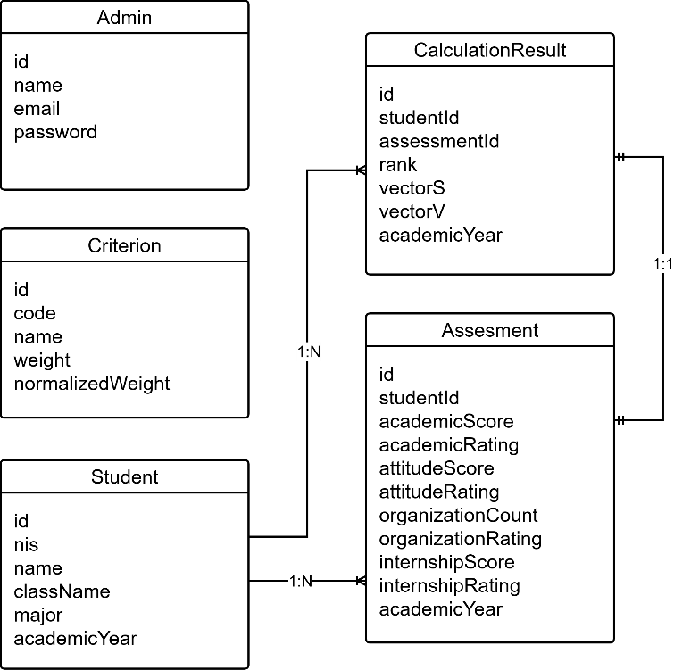
Sumber: [Hasil Penelitian, 2026]
Gambar IV.9 3NF (Third Normal Form)
      - ERD

      - Spesifikasi File
        - Tabel Admin
Nama Tabel : Admin
Deskripsi : Menyimpan akun admin untuk autentikasi dan akses modul administrasi.
Element Data | Nama Field | Tipe Data | Size | Keterangan
ID Admin | id | UUID/String | 36 | Primary Key
Nama Admin | name | String | 100
Email Admin | email | String | 150 | UNIQUE
Password Admin | password | String | 255
Tgl dibuat | createdAt | DateTime | -
Tgl diubah | updatedAt | DateTime | -

        - Tabel Student
Element Data | Nama Field | Tipe Data | Size | Keterangan
ID Siswa | id | UUID/String | 36 | Primary Key
Nomor Induk Siswa | nis | String | 50 | UNIQUE
Nama Siswa | name | String | 150
Kelas | className | String | 50
Jurusan | major | String | 100
Tahun Ajaran (master) | academicYear | String | 20
Tgl dibuat | createdAt | DateTime | -
Tgl diubah | updatedAt | DateTime | -

        - Tabel Criterion
Element Data | Nama Field | Tipe Data | Size | Keterangan
ID Kriteria | id | UUID/String | 36 | Primary Key
Kode Kriteria | code | String | 10 | UNIQUE
Nama Kriteria | name | String | 10
Bobot | weight | Float | -
Bobot Normalisasi | normalizedWeight | Float | -
Tgl dibuat | createdAt | DateTime | -
Tgl diubah | updatedAt | DateTime | -

        - Tabel Assessment
Element Data | Nama Field | Tipe Data | Size | Keterangan
ID Assessment | id | UUID/String | 36 | Primary Key
ID Siswa | studentId | UUID/String | 36 | Foreign Key -> Student.id, INDEX
Nilai Akademik | academicScore | Float | -
Rating Akademik | academicRating | Int | -
Nilai Sikap | attitudeScore | String | 50
Rating Sikap | attitudeRating | Int | -
Jumlah Organisasi | organizationCount | Int | -
Rating Organisasi | organizationRating | Int | -
Nilai PKL | internshipScore | Float | -
Rating PKL | internshipRating | Int | -
Tahun Ajaran | academicYear | String | 20
Tgl dibuat | createdAt | DateTime | -
Tgl diubah | updatedAt | DateTime | -

        - Tabel CalculationResult
Element Data | Nama Field | Tipe Data | Size | Keterangan
ID Hasil | id | UUID/String | 36 | Primary Key
ID Siswa | studentId | UUID/String | 36 | Foreign Key -> Student.id, INDEX
ID Assessment | assessmentId | UUID/String | 36 | Foreign Key -> Assessment.id, INDEX
Nilai Vektor S | vectorS | Float | -
Nilai Vektor V | vectorV | Float | -
Peringkat | rank | Int | -
Tahyn Ajaran | academicYear | String | 20
Tgl dibuat | createdAt | DateTime | -
Tgl diubah | updatedAt | DateTime | -

User Interface (Wireframe)

Spesifikasi Kebutuhan Sistem Usulan

Kebutuhan Hardware

Kebutuhan Software

Analisis Fungsional

Analisis Non Fungsional

Implementasi Basis Data

Implementasi Program

Pengujian Sistem

SIMPULAN DAN SARAN

Simpulan

Saran-saran

DAFTAR PUSTAKA
Anugerah DA, Kosasi S. 2024. Penerapan Next . js dan GraphQL dalam Pengembangan Mobile Web Sistem Informasi Manajemen Puskesmas. CSRID J. 16: 247–258.
Binangkit CA, Voutama A, Heryana N. 2023. Pemanfaatan UML (Unified Modeling Language) Dalam Perencanaan Sistem Pengelolaan Sewa Alat Musik Berbasis Website. JATI (Jurnal Mhs. Tek. Inform. 7: 1429–1436.
Destria N, Indriyani, Saepudin S. 2021. Sistem Pendukung Keputusan Perusahaan yang Berprestasi dalam Sektor Indutri dengan Metode Weighted Product. JURSISTEKNI (Jurnal Sist. Inf. dan Teknol. Informasi) 3: 1–11.
Haidar A, Widyaningsih TW. 2025. Sistem Pendukung Keputusan untuk Menentukan Penerimaan Bantuan Langsung Tunai Menggunakan Metode Weighted Product. J. Sist. Komput. dan Kecerdasan Buatan 8: 134–141.
Hermansyah D, Natasya AR, Mukhlis IR, Laga SA, Suprianto G. 2023. Sistem Pendukung Keputusan Dalam Menentukan Pemilihan Lokasi Perumahan Strategis Di Sidoarjo Dengan Metode Weighted Product. INTEGER J. Inf. Technol. 8: 141–150.
Hidayat RN, Santoso B, Sumirat LP. 2025. Sistem Pendukung Keputusan Pemilihan Siswa Berprestasi Menggunakan Metode Simple Additive Weighting dan Weighted Product. MALCOM Indones. J. Mach. Learn. Comput. Sci. 5: 379–390.
Kartiko SP, Vendyansyah N, Prasetya RP. 2023. Sistem Pendukung Keputusan Seleksi Penerimaan Siswa Baru Menggunakan Metmberpucung)ode Weighted Product Berbasis Website (Studi Kasus: SMP Negeri 1 Su. JATI (Jurnal Mhs. Tek. Inform. 7: 2210–2217.
Khaerunnisa LS, Qodr MRS Al, Putri JWD, Firdaus JR, Rozikin C. 2025. Optimasi Proses Data Warehouse Menggunakan Partisi dan Indexing Pada PostgreSQL Untuk Meningkatkan Performa Query. JITET (Jurnal Inform. dan Tek. Elektro Ter. 13: 1109–1120.
Krause M. 2024. The Complete Developer: Master the Full Stack with TypeScript, React, Next.js, MongoDB, and Docker. San Fransisco: No Starch Press. 33 p.
Magdalena M, Prihatini S F. 2021. Implementasi Metode Weighted Product (WP) Pada Sistem Pendukung Keputusan Pemberian Bonus Karyawan. J. Tek. Inform. dan Sist. Inf. 8: 2158–2170.
Maharani P. 2025. Pengembangan Website PT . Rantangin Digital Indonesia Menggunakan Framework Next Js dan Tailwind CSS. Repeater Publ. Tek. Inform. dan Jar. 3: 129–137.
Mardian D, Neneng, Puspaningrum AS, Hasibuan A, Tinambunan MH. 2023. Sistem Pendukung Keputusan Penentuan Siswa Berprestasi Menggunakan Metode Weight Product ( WP ). J. Inform. DAN REKAYASA PERANGKAT LUNAK 4: 158–166.
Masaid AJ, Suseno P, Raidhan MA Al, Setiawan I. 2024. Rancang Bangun Sistem Informasi Menggunakan Model Rapid Application Development (RAD) Studi Kasus Desa Harjatani. J. Digit 14: 179–187.
Natanael MH, Kusumaningsih D. 2021. Penerapan Metode Weighted Product Pada Sistem Penunjang Keputusan Untuk Pemilihan Anggota Terbaik Naposo. 12: 41–48.
Nurhalizah S, Arisandy D. 2026. Penerapan Psikoedukasi untuk Meningkatkan Motivasi Belajar Siswa di SDN 10 Suka Tani. J. Pengabdi. Nas. Indones. 7: 214–221.
Prayetno S. 2023. Aplikasi Data Sertifikat Berbasis Android Dan Web Dengan Firebase Dan Typescript. GIT (Gemilang Inform. 1: 7–17.
Prayogi N, Sudarmaningtyas P, Arrosyidi A. 2025. Sistem Pendukung Keputusan Pemilihan Mobil Bekas Berbasis Web Menggunakan Metode Weighted Product. J. Appl. Comput. Sci. Technol. 6: 162–174.
Putra PP, Toresa D, Fadrial YE, Sari P, Muzawi R, Sularno S, Sahrun N. 2022. Sistem Pendukung Keputusan Penentuan Penerima BLT Menggunakan Metode SAW. J. Teknol. Dan Sist. Inf. Bisnis 4: 285–293.
Rahman M, Azhari M. 2022. Analisis Perbandingan Algoritma WP Dan TOPSIS Dalam Menentukan Kandidat Peserta Lomba Kompetensi Siswa. It (Informatic Tech. J. 10: 42.
Sah A, Saraswati SD, Heriyani N, Badaruddin M. 2024. Pengembangan Sistem Pengeloaan Bimbingan Belajar Menggunakan Pendekatan Rapid Application Development. J. Comput. Informatics Res. 4: 271–283.
Sari FDAA, Fathulloh, Hariyono RCS. 2023. Penyusunan Basis Data Spasial Sekolah Menengah Atas Atau Sederajat Untuk Mengetahui Backlog Pemenuhan Kebutuhan Sarana Pendidikan Di Kabupaten Brebes. 1: 1–8.
Sumiati M, Abdillah R, Cahyo A. 2021. Pemodelan UML untuk Sistem Informasi Persewaan Alat Pesta. 11: 79–86.
Supardi R, Sono AS. 2023. Penerapan Metode Weighted Product (WP) Dalam Sistem Pendukung Keputusan Pemilihan Karyawan Terbaik Pada PT. Agrodehasen Bengkulu. J. Media Infotama 19: 141–147.
Syahputra D, Mhd Farhan Azmi, Mira Pebriani Berutu. 2022. Sistem Pendukung Keputusan Pemilihan Laptop Terbaik Dengan Metode SMART Berbasis Web. J. Komput. Teknol. Inf. dan Sist. Inf. 1: 99–106.

DAFTAR RIWAYAT HIDUP
- Biodata Mahasiswa
NPM : 2022320019
Nama Lengkap : Rama Pramudya Wibisana
Tanggal Lahir : Bekasi, 22 Desember 2004
Alamat Lengkap : Jl. Diponegoro, Gg. Anggrek 2, RT. 002 RW. 001,
No. 29, Setiamekar, Tambun Selatan, Kab. Bekasi
Nomor Telepon : 0821-4747-9135

- Pendidikan Formal
- SDIT Baitul Halim Lulus Pada Tahun 2016.
- SMPN 9 Tambun Selatan Lulus Pada Tahun 2019.
- SMKN 1 Tambun Selatan Lulus Pada Tahun 2022.

- Riwayat Pengalaman berorganisasi / pekerjaan
- Organisasi
- OSIS sebagai Ketua Seksi Bidang Teknologi Informasi dan Komunikasi (2021 - 2022).

- Pekerjaan
- Museum Kesejarahan Jakarta sebagai Tour Guide (PKL) (November 2021 – Desember 2021)
- PT Anugrah Karyaunggul Perkasa sebagai Logistic Staff (Januari 2023 – Juni 2023)
- PT Anugrah Kencana Utama sebagai Purchasing & Logistic Staff (Juli 2023 – September 2024)


Bekasi, 2026

Rama Pramudya Wibisana

SURAT KETERANGAN RISET

LAMPIRAN-LAMPIRAN

